大招15 零点比大小搞定双参数范围问题
1.形如：①$kx+b≤f\left(x\right)$恒成立，求$\frac{b}{k}$的最值和取值范围；
解题策略：将不等式看成两个函数$y=f\left(x\right)$与$g(x)=kx+b$的位置关系，通过数形结合可知，出现的是“一直一曲”，如图所示，通常$y=f\left(x\right)$是一个凹函数（$f^{″}\left(x\right)>0$），$kx+b≤f\left(x\right)$意味着$y=f\left(x\right)$与$y=kx+b$相切时即恒成立，$\left(-\frac{b}{k},0\right)$是直线和x轴的交点，记为$\left(x_{2},0\right)$，故此类型题可以将$y=f\left(x\right)$的唯一零点$x_{1}$求出，满足$x_{1}≤x_{2}=-\frac{b}{k}$即可．
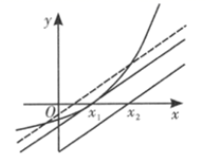
2.形如： ②$kx+b≥f\left(x\right)$恒成立，求$\frac{b}{k}$的最值和取值范围．
解题策略：将不等式看成两个函数$y=f\left(x\right)$与$g(x)=kx+b$的位置关系，通过数形结合可知，出现的是“一直一曲”，如图所示，此时$y=f\left(x\right)$为凸函数（$f^{″}\left(x\right)<0$），同理，如同1一样，构造$x_{1}≥x_{2}=-\frac{b}{k}$，此类方法叫做零点比大小．
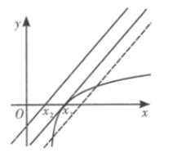
解题步骤：（1）根据不等式，直接构造或变形构造成两个函数；
（2）分析曲线对应函数的凹凸性，画图确定零点，（一般是一个零点好求，另一个
零点与待求式有关系）；
（3）比较两个零点的大小，解出范围。

这个零点比大小必须一个是直线并且直线的两个参数都是未知数，一个是凹或者凸曲线。


【典例1】已知直线$y=kx+b$的图像恒在曲线$y=ln\left(x+3\right)$的图像上方，则$\frac{b}{k}$的取值范围是（ ）
A．$\left(1,+∞\right)$ B．$\left(2,+∞\right)$ C．$\left(0,+∞\right)$ D．$\left[1,+∞\right)$
【大招指引】本题是求双参数问题，同时给出的是一条直线与一条曲线，根据图形特征，可以根据零点比大小进行解决．
【解析】如图所示，易知$y=ln\left(x+3\right)$为凸函数，零点为（－2，0），故$x_{1}=-2$，当kx＋b＝0时$x_{2}=-\frac{b}{k}$，利用零点比大小模型，可知$x_{1}>x_{2}$，故$-2>-\frac{b}{k}⇒\frac{b}{k}>2$，故选B．
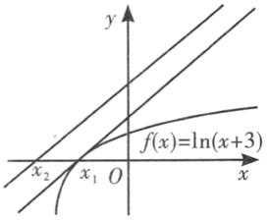
【题后反思】本题两个函数的零点比较好求，同时其中一个函数零点与给定的求值范围有管，从而可以直接利用零点比大小，如果遇到的题目不像这样简单，该如何处理呢？
【温馨提醒】在解题时要注意函数的凹凸性，以及零点求解情况，要试图通过变形转化到模型上去。
【举一反三】
1．设函数$f(x)=lnx-\frac{e}{x}-2mx+n$.若不等式$f(x)≤0$对$x∈\left(0,+∞\right)$恒成立，则$\frac{n}{m}$的最大值为（ ）
A．$\frac{e}{4}$ B．$\frac{e}{2}$ C．$e$ D．$2e$
【答案】D
【难度】0.65
【知识点】用导数判断或证明已知函数的单调性、利用导数研究不等式恒成立问题
【分析】由题意可得$lnx-\frac{e}{x}≤2m\left(x-\frac{n}{2m}\right)$对$x∈\left(0,+∞\right)$恒成立，设$g\left(x\right)=lnx-\frac{e}{x}$，$h\left(x\right)=2m\left(x-\frac{n}{2m}\right),x>0$，根据它们的图象，结合的导数的几何意义，以及射线的性质，即可得到所求的最大值.
【详解】由不等式$f(x)≤0$对$x∈\left(0,+∞\right)$恒成立，
即为$lnx-\frac{e}{x}-2mx+n≤0$，即$lnx-\frac{e}{x}≤2m\left(x-\frac{n}{2m}\right)$对$x∈\left(0,+∞\right)$恒成立，
设$g\left(x\right)=lnx-\frac{e}{x}$，由$g^{'}\left(x\right)=\frac{1}{x}+\frac{e}{x^{2}}>0$，
可得$g\left(x\right)$在$\left(0,+∞\right)$上递增，且$g\left(e\right)=0$，
当$x→0$时，$g\left(x\right)→-∞$；$x→+∞$，$g\left(x\right)→+∞$，
作出$y=g\left(x\right)$的图象，
再设$h\left(x\right)=2m\left(x-\frac{n}{2m}\right),x>0$，
可得$h\left(x\right)$表示过$\left(\frac{n}{2m},0\right)$，斜率为$2m$的一条射线（不含端点），
要求$\frac{n}{m}$的最大值，且满足不等式恒成立，可得$\frac{n}{2m}$的最大值，
由于点$\left(\frac{n}{2m},0\right)$在$x$轴上移动，
只需找到合适的$m>0$，且$g\left(x\right)=lnx-\frac{e}{x}$切于点$\left(\frac{n}{2m},0\right)$，如图所示：
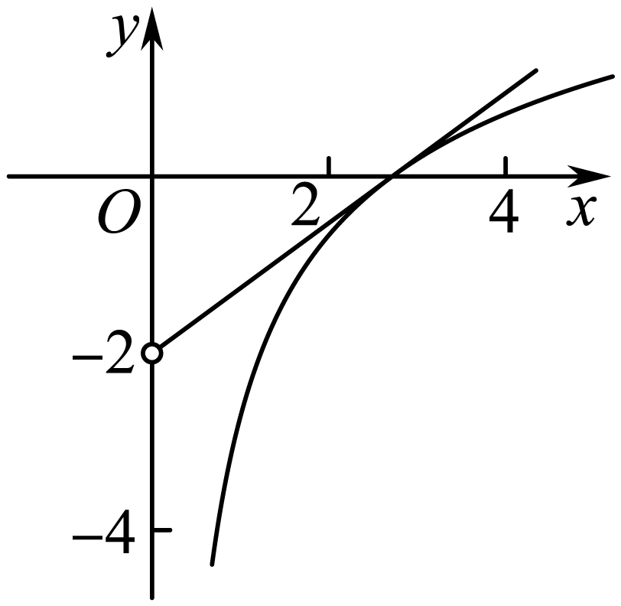
此时$\frac{n}{2m}=e$，即$\frac{n}{m}$的最大值为$2e$.
故选：D
【点睛】关键点点睛：本题考查不等式恒成立问题的解法，解题的关键是将问题转化为$g\left(x\right)=lnx-\frac{e}{x}$切于点$\left(\frac{n}{2m},0\right)$，注意运用转化思想和数形结合思想，考查了导数的应用，求切线的斜率与单调性，考查了运算能力和推理能力.
2．已知关于$x$不等式$ae^{x}≥x+b$对任意$x∈R$和正数$b$恒成立，则$\frac{a}{b}$的最小值为（ ）
A．$\frac{1}{2}$ B．1 C．$\sqrt{2}$ D．2
【答案】B
【难度】0.4
【知识点】利用导数研究不等式恒成立问题、求过一点的切线方程
【分析】讨论$a$的取值范围，利用函数图象，构造新函数，结合导数求出$a$，$b$的取值范围，可得$\frac{a}{b}$的最小值.
【详解】设$f\left(x\right)=ae^{x}$，$g\left(x\right)=x+b$，
若$ae^{x}≥x+b$，对任意$x∈R$和正数$b$恒成立，
则$f\left(x\right)≥g\left(x\right)$，对任意$x∈R$和正数$b$恒成立，
如图，
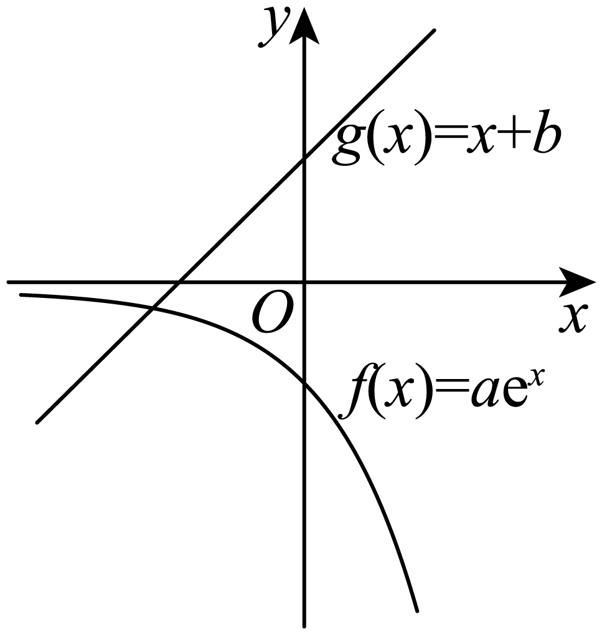
$a≤0$时，$ae^{x}≥x+b$，对任意$x∈R$和正数$b$不恒成立；
如图，
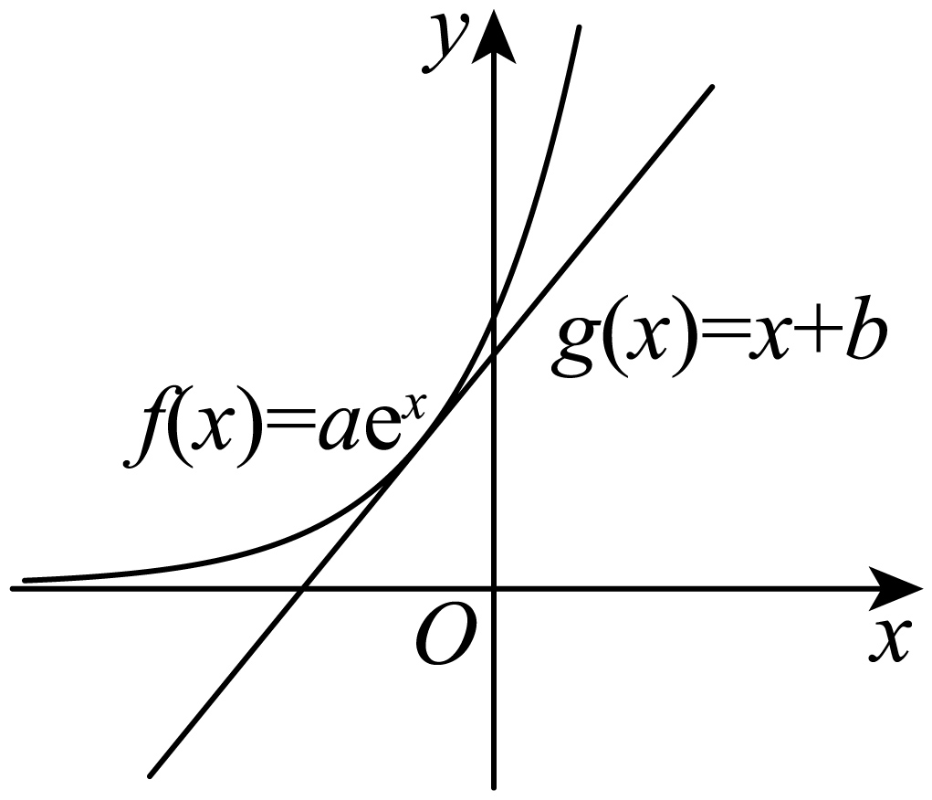
$a>0$时，
$f\left(x\right)=ae^{x}$，则$f^{'}\left(x\right)=ae^{x}$，
设$f^{'}\left(x_{0}\right)=ae^{x_{0}}=1$，解得$x_{0}=-lna$，且$f\left(x_{0}\right)=ae^{x_{0}}=ae^{-lna}=1$，
∴当$f\left(x\right)=ae^{x}$的切线斜率为1时，切点坐标为$\left(-lna,1\right)$，
由直线的点斜式方程可得切线方程为$y-1=x+lna$，
即$y=x+lna+1$，
若$f\left(x\right)≥g\left(x\right)=x+b$，对任意$x∈R$和正数$b$恒成立，则$lna+1≥b$
∴$lna-lnb≥b-1-lnb$
∴$\frac{a}{b}≥e^{b-1-lnb}$，
设$h\left(b\right)=b-1-lnb$，$b>0$
$h^{'}\left(b\right)=1-\frac{1}{b}=\frac{b-1}{b}$，
∴$b=1,h^{'}\left(b\right)=0$，$b>1,h^{'}\left(b\right)>0$，$b<1,h^{'}\left(b\right)<0$，
∴$h\left(b\right)≥h\left(1\right)=0$，
∴$\frac{a}{b}≥e^{b-1-lnb}≥e^{h\left(b\right)}≥e^{0}=1$
故选：B.
【点睛】本题考查不等式恒成立求参数取值范围问题，需要结合图象分类讨论，构造函数将问题转化，考查数形结合思想、分类讨论思想、转化与化归思想和运算求解能力，是难题.
【典例2】已知函数$f\left(x\right)=lnx$，$g\left(x\right)=\left(a-\text{e}\right)x+2b$．若不等式$f\left(x\right)≤g\left(x\right)$在$x∈\left(0,+∞\right)$上恒成立，则$\frac{2b}{a}$的最小值是（ ）
A．$-\frac{1}{2\text{e}}$ B．$-\frac{1}{\text{e}}$ C．－e D．e
【大招指引】本题切不可直接求$f(x)$与$g(x)$的零点，因为求出来的零点$x_{1}=1$，$x_{2}=\frac{2b}{e-a}$．这两个零点无法通过变形得到与待求式相关，因此，需要变形$lnx+\text{e}x≤ax+2b$，这样不等式左边零点易求，右边零点$x_{2}=-\frac{2b}{a}$与待求式相关，从而可以利用零点比大小的方法。
【解析】 解法一：由$f\left(x\right)-g\left(x\right)≤0⇔lnx+\text{e}x≤ax+2b$，如图，作出$h\left(x\right)=lnx+\text{e}x$的图像，易知是凸函数，曲线$h\left(x\right)$与x轴交于点$\left(\frac{1}{\text{e}},0\right)$，即$x_{1}=\frac{1}{\text{e}}$，要满足题意，则$ax+2b=0$时，$x_{2}=-\frac{2b}{a}≤x_{1}=\frac{1}{\text{e}}$，则$\frac{2b}{a}≥-\frac{1}{\text{e}}$．故选B．
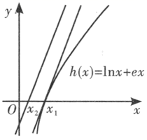
解法二（通法）： 令$h\left(x\right)=f\left(x\right)-g\left(x\right)=lnx-\left(a-\text{e}\right)x-2b$，则$h^{'}\left(x\right)=\frac{1}{x}-\left(a-\text{e}\right)$，
当$a≤\text{e}$时，$h\left(x\right)$单调递增，$h\left(x\right)$无最大值，不合题意；
当$a>\text{e}$时，令$h^{'}\left(x\right)=0$，则$x=\frac{1}{a-\text{e}}$，$x∈\left(0,\frac{1}{a-\text{e}}\right)$时，$h^{'}\left(x\right)>0$，$h\left(x\right)$单调递增，$x∈\left(\frac{1}{a-\text{e}},+∞\right)$时，$h^{'}\left(x\right)<0$，$h\left(x\right)$单调递减，
所以$h{\left(x\right)}_{max}=h\left(\frac{1}{a-\text{e}}\right)=-ln\left(a-\text{e}\right)-1-2b≤0$，即$ln\left(a-\text{e}\right)≥-1-2b$，$2b≥-1-ln\left(a-\text{e}\right)⇒\frac{2b}{a}≥\frac{-1-ln\left(a-\text{e}\right)}{a}$，$\left(a>\text{e}\right)$，
由$\frac{-1-ln\left(a-\text{e}\right)}{a}$的导数为$\frac{1}{a^{2}}-\frac{\frac{a}{a-\text{e}}-ln\left(a-\text{e}\right)}{a^{2}}=\frac{1}{a^{2}}\left[\frac{-\text{e}}{a-\text{e}}+ln\left(a-\text{e}\right)\right]$，
当$a=2\text{e}$时，$\frac{1}{a^{2}}\left[\frac{-\text{e}}{a-\text{e}}+ln\left(a-\text{e}\right)\right]=0$，且$a>2\text{e}$，$\frac{1}{a^{2}}\left(\frac{-\text{e}}{a-\text{e}}+ln\left(a-\text{e}\right)\right)>0$；
当$\text{e}<a<2\text{e}$时，$\frac{1}{a^{2}}\left(\frac{-\text{e}}{a-\text{e}}+ln\left(a-\text{e}\right)\right)<0$，可得$a=2\text{e}$时，$\frac{-1-ln\left(a-\text{e}\right)}{a}$取得最小值$-\frac{1}{\text{e}}$，
$\frac{2b}{a}$的最小值为$-\frac{1}{\text{e}}$，故选B．
【题后反思】我们遇到的都是比值式，如果遇到的不是比值式，是否也可以操作呢，见例3．
【举一反三】
3．已知$x+\frac{1}{a}≤{\text{e}}^{2ax+b}$对$∀x∈\left(-\frac{1}{a},+∞\right)$恒成立，则$\frac{b}{a}$的最小值为______．
【答案】$-\frac{2}{{\text{e}}^{2}}$
【难度】0.4
【知识点】由导数求函数的最值（不含参）、利用导数研究不等式恒成立问题
【分析】分$a\text{<0}$和$a>0$两种情况进行讨论，$a\text{<0}$时，取一个值说明$f(x)≥0$不恒成立，$a>0$时，令$\frac{b}{a}=k$，通过$f{(x)}_{\text{min}}≥0$得到关于$k$的不等式，分情况构造函数，求出最值，即可得到$k$的范围．
【详解】设$f(x)={\text{e}}^{2ax+b}-x-\frac{1}{a}$，求导得$f^{'}(x)=2a{\text{e}}^{2ax+b}-1$，
令$g(x)=2a{\text{e}}^{2ax+b}-1$所以$g^{'}(x)=4a^{2}{\text{e}}^{2ax+b}>0(a≠0)$，
所以$f^{'}(x)=2a{\text{e}}^{2ax+b}-1$在$\text{R}$上单调递增，
所以当$a\text{<0}$时，$f^{'}(x)<0$，所以$f(x)$在$x∈(-\frac{1}{a},+∞)$上单调递减，
所以$a\text{<0}$时不满足$f(x)≥0$恒成立；
当$a>0$时，若$f^{'}(x)=0$得$2ax+b=\frac{1}{2a}$，即$x=-\frac{b+ln(2a)}{2a}$，
$∴$ $x<-\frac{b+ln(2a)}{2a}$时，$f^{'}(x)<0$，即$f(x)$单调递减，
当$x>-\frac{b+ln(2a)}{2a}$时，$f^{'}(x)>0$，即$f(x)$单调递增，
令$\frac{b}{a}=k$，即$a=\frac{b}{k}$，
则：①当$-\frac{1}{a}≥-\frac{b+ln(2a)}{2a}$，即$b+ln(2a)≥2$时，$f(x)$在$(-\frac{1}{a},+∞)$上单调递增，
所以$f(x)>f(-\frac{1}{a})={\text{e}}^{b-2}+\frac{1}{a}-\frac{1}{a}={\text{e}}^{b-2}>0$恒成立，
所以$b+ln(2a)≥2$时，$f(x)≥0$在$x∈(-\frac{1}{a},+∞)$时恒成立，
此时$ka+ln(2a)≥2,k≥\frac{2-ln(2a)}{a}(a>0)$，
令$h(x)=\frac{2-ln(2x)}{x}(x>0),h^{'}(x)=\frac{ln(2x)-3}{x^{2}}$，
当$0<x<\frac{{\text{e}}^{3}}{2}$时，$h(x)<0$，$h(x)$单调递减，
当$x>\frac{{\text{e}}^{3}}{2}$时，$h^{'}(x)>0$，$h(x)$单调递增，
所以$h(x)$有最小值为$h(\frac{{\text{e}}^{3}}{2})=-\frac{2}{{\text{e}}^{3}}$，
所以$-\frac{1}{a}≥-\frac{b+\text{ln}(2a)}{2a}$时，$\frac{b}{a}$最小值为$-\frac{2}{{\text{e}}^{3}}$；
②当$-\frac{1}{a}<-\frac{b+\text{ln}(2a)}{2a}$即$b+\text{ln}(2a)<2$时，
$f(x)$在$(-\frac{1}{a},-\frac{b+\text{ln}(2a)}{2a})$上单调递减，在$(-\frac{b+\text{ln}(2a)}{2a}$，$+∞)$上单调递增，
所以$f(x)$在$x=-\frac{b+\text{ln}(2a)}{2a}$时取到最小值，
若$f(x)≥0$在$x∈(-\frac{1}{a},+∞)$时恒成立，
则$f{(x)}_{\text{min}}=f(-\frac{b+\text{ln}(2a)}{2a})=\frac{1+b+\text{ln}(2a)}{2a}-\frac{1}{a}≥0$，得$b+\text{ln}(2a)≥1$，
所以$ka+\text{ln}(2a)≥1$，则$k≥\frac{1-\text{ln}(2a)}{a}$，
当$0<x<\frac{{\text{e}}^{2}}{2}$时，$m^{'}(x)<0$，$m(x)$单调递减，
当$x>\frac{{\text{e}}^{2}}{2}$时，$m^{'}(x)>0$，$m(x)$单调递增，
所以$m(x)$有最小值$m(\frac{{\text{e}}^{2}}{2})=-\frac{2}{{\text{e}}^{2}}$，
所以$-\frac{1}{a}<-\frac{b+\text{ln}(2a)}{2a}$时，$\frac{b}{a}$的最小值为$-\frac{2}{{\text{e}}^{2}}$，
而$-\frac{2}{{\text{e}}^{2}}<-\frac{2}{{\text{e}}^{3}}$，综上$\frac{b}{a}$的最小值为$-\frac{2}{{\text{e}}^{2}}$．
故答案为：$-\frac{2}{{\text{e}}^{2}}$.
4．已知${\text{e}}^{x}-ax-b-\frac{1}{2}≥0$恒成立，则$\frac{b}{a}$的最大值为______；当b取最大值时，a的值为______．
【答案】 $ln2$ 1
【难度】0.65
【知识点】函数与方程的综合应用
【分析】不等式转化为${\text{e}}^{x}-\frac{1}{2}≥ax+b$恒成立，设$f\left(x\right)={\text{e}}^{x}-\frac{1}{2}$，$g\left(x\right)=ax+b$，比较零点大小即可得$\frac{b}{a}$的取值范围，从而得其最大值，以及当b取最大值时，a的值.
【详解】由${\text{e}}^{x}-ax-b-\frac{1}{2}≥0⇔{\text{e}}^{x}-\frac{1}{2}≥ax+b$，
设$f\left(x\right)={\text{e}}^{x}-\frac{1}{2}$，则其零点为$x_{1}=ln\frac{1}{2}$，设$g\left(x\right)=ax+b$，其零点为$x_{2}=-\frac{b}{a}$，如下图：
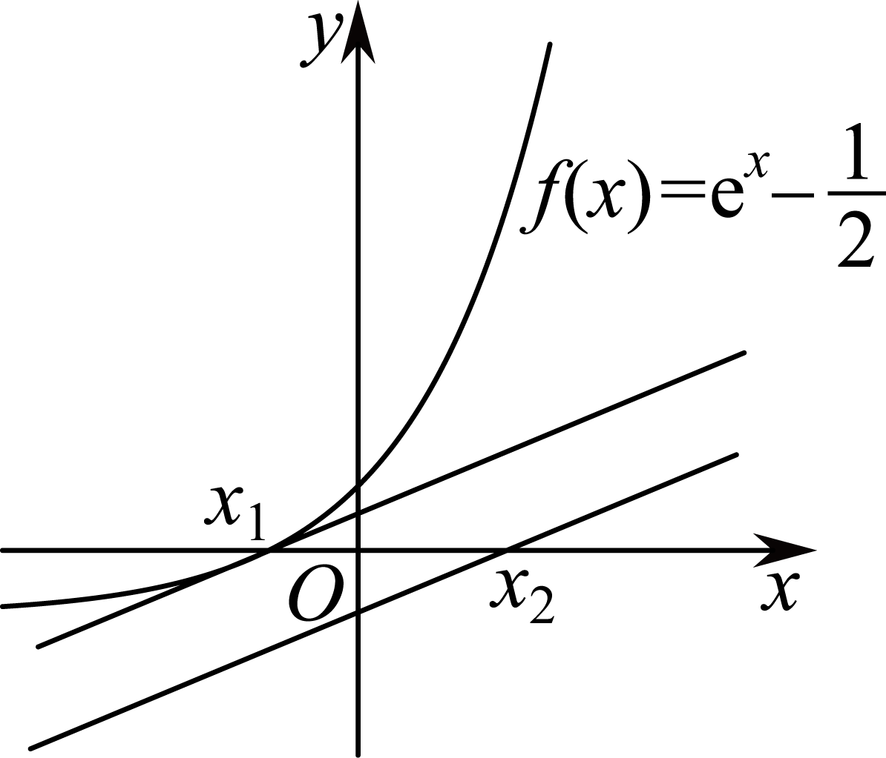
根据零点比大小可得$x_{2}≥x_{1}⇒-\frac{b}{a}≥ln\frac{1}{2}$，则$\frac{b}{a}≤ln2$；
又曲线$y={\text{e}}^{x}-\frac{1}{2}$在y轴上的截距为$\frac{1}{2}$，则$b≤\frac{1}{2}$；
当$b=\frac{1}{2}$时，直线$y=ax+b$应为曲线$y={\text{e}}^{x}-\frac{1}{2}$的切线，易得$a=1$．
故答案为：$ln2$；$1$.
【典例3】若直线$y=ax+b$是函数$f\left(x\right)=lnx-\frac{1}{x}$图像的切线，则a＋b的最小值为______．
【大招指引】本题发现求取的范围不是比值式，而是和差式，且a＋b为直线$y=ax+b$在x＝1时取得的值，故此题需要构造零点为1的函数，再利用零点比大小便可解决。
【解析】 解法一：由于a＋b为直线$y=ax+b$在x＝1时取得的值，故此题需要构造零点为1的函数，令$g\left(x\right)=f\left(x\right)+1$即可完成构造，同时也是为了方便计算函数零点，f(x)的零点不好算；如图所示，令$g\left(x\right)=lnx-\frac{1}{x}+1$，其零点$x_{1}=1$，则与其相切直线向上平移一个单位为$y=ax+b+1$，其零点为$x_{2}$，根据两零点比大小原理，则$x_{1}≥x_{2}$，当仅当它们相切时取得等号，此时$a+b+1=0⇒{\left(a+b\right)}_{min}=-1$．
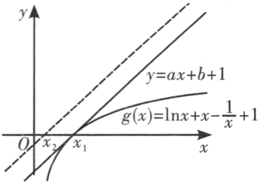
解法二（通法）：设切点$\left(m,lnm-\frac{1}{m}\right)$，函数$f\left(x\right)=lnx-\frac{1}{x}$的导数为$f^{'}\left(x\right)=\frac{1}{x}+\frac{1}{x^{2}}$，
即有切线的斜率$\frac{1}{m}+\frac{1}{m^{2}}$，若直线$g\left(x\right)=ax+b$是函数$f\left(x\right)=lnx-\frac{1}{x}$图像的切线，
则$a=\frac{1}{m}+\frac{1}{m^{2}}$，$lnm-\frac{1}{m}=ma+b$，即有$b=lnm-\frac{2}{m}-1$，$a+b=lnm-\frac{1}{m}+\frac{1}{m^{2}}-1$，
令$\frac{1}{m}=t>0$，则$a+b=-lnt-t+t^{2}-1$，
令$h\left(t\right)=-lnt-t+t^{2}-1$，则$h^{'}\left(t\right)=-\frac{1}{t}+2t-1=\frac{\left(2t+1\right)\left(2t-1\right)}{t}$，
当$t∈\left(0,1\right)$时，$h^{'}\left(t\right)<0$，$h\left(t\right)$在（0，1）上是单调递减；
当$t∈\left(1,+∞\right)$时，$h^{'}\left(t\right)>0$，$h\left(t\right)$在（1，＋∞）上是单调递增；
即有t＝1时，$h\left(t\right)$取得极小值，也为最小值．$a+b≥h\left(1\right)=-1$，故答案为－1．
【题后反思】在常规法，也就是参考答案给的解法和零点比大小的对比中，显然构造零点的相切，效果更好，很多题目找零点显然是解决此类问题的核心。
【举一反三】
5．已知$y=kx+b$是函数$f(x)=lnx+x$的切线，则$2k+b$的最小值为______．
【答案】$2+ln2$
【难度】0.4
【知识点】由导数求函数的最值（不含参）、利用导数求函数的单调区间（不含参）、已知切线（斜率）求参数
【分析】根据题意，设切线的坐标为（m，lnm+m），求出函数f（x）的导数，由导数的几何意义可得切线的方程，分析可得k$=\frac{1}{m}+$1，b＝lnm﹣1，代入化简得到lnm$+\frac{2}{m}+$1，设g（m）＝lnm$+\frac{2}{m}+$1，求出g′（m），利用函数的导数与单调性的关系，分析可得g（m）的最小值，即可得答案．
【详解】根据题意，直线y＝kx+b与函数f（x）＝lnx+x相切，设切点为（m，lnm+m），
函数f（x）＝lnx+x，其导数f′（x）$=\frac{1}{x}+$1，则f′（m）$=\frac{1}{m}+$1，
则切线的方程为：y﹣（lnm+m）＝（$\frac{1}{m}+$1）（x﹣m），变形可得y＝（$\frac{1}{m}+$1）x+lnm﹣1，
又由切线的方程为y＝kx+b，
则k$=\frac{1}{m}+$1，b＝lnm﹣1，
则2k+b$=\frac{2}{m}+$2+lnm﹣1＝lnm$+\frac{2}{m}+$1，
设g（m）＝lnm$+\frac{2}{m}+$1，其导数g′（m）$=\frac{1}{m}-\frac{2}{m^{2}}=\frac{m-2}{m^{2}}$，
在区间（0，2）上，g′（m）＜0，则g（m）＝lnm$+\frac{2}{m}+$1为减函数，
在（2，+∞）上，g′（m）＞0，则g（m）＝lnm$+\frac{2}{m}+$1为增函数，
则g（m）min＝g（2）＝ln2+2，即2k+b的最小值为ln2+2；
故答案为ln2+2．
【点睛】本题考查利用导数分析切线的方程以及函数的单调性与最值，关键是掌握导数的几何意义．
6．在平面直角坐标系$xOy$中，直线$y=x+b$是曲线$y=alnx$的切线，则当$a$＞0时，实数$b$的最小值是____________．
【答案】$-1$．
【难度】0.65
【知识点】两条切线平行、垂直、重合（公切线）问题、已知切线（斜率）求参数
【详解】试题分析：设切点为$(m,m+b)$,由$y^{'}=\frac{a}{x}$得：$\frac{a}{m}=1$,所以$m+b=alnm,b=alna-a,(a>0).$因为$b^{'}=lna=0⇒a=1$，所以$0<a<1$时，$b^{'}<0$；$a>1$时，$b^{'}>0$；因此$a=1$时，$b_{min}=-1.$；
考点：导数几何意义，利用导数求函数最值
【2023黑龙江大庆实验中学模拟】
7．已知$m$，$n$为实数，不等式$\text{ln}x-2mx-n≤0$在$\left(0,+∞\right)$上恒成立，则$\frac{n}{m}$的最小值为（ ）
A．－4 B．－3 C．－2 D．－1
【答案】C
【难度】0.65
【知识点】利用导数研究不等式恒成立问题、由导数求函数的最值（不含参）
【分析】根据题中不等式恒成立先得到$m$，$n$的关系式$n≥-1-ln2m$，转化为$\frac{n}{m}≥\frac{-1-\text{ln}2m}{m}$，构造函数$g\left(x\right)=\frac{-1-\text{ln}2x}{x}\left(x>0\right)$，求出其最小值即为$\frac{n}{m}$的最小值.
【详解】设$f\left(x\right)=\text{ln}x-2mx-n$，$f^{'}\left(x\right)=\frac{1}{x}-2m$，
当$m≤0$时，$f^{'}\left(x\right)=\frac{1}{x}-2m>0$，函数$f\left(x\right)$在$\left(0,+∞\right)$上单调递增，
此时，$\text{ln}x-2mx-n≤0$在$\left(0,+∞\right)$不恒成立，不合题意
当$m>0$时，
$x∈\left(0,\frac{1}{2m}\right)$时，$f^{'}\left(x\right)>0$，函数在$\left(0,\frac{1}{2m}\right)$上单调递增，
$x∈\left(\frac{1}{2m},+∞\right)$时，$f^{'}\left(x\right)<0$，函数在$\left(\frac{1}{2m},+∞\right)$上单调递减，
所以$f\left(x\right)$在$x=\frac{1}{2m}$时取得最大值，
由题意不等式$\text{ln}x-2mx-n≤0$在$\left(0,+∞\right)$恒成立，只需$f\left(\frac{1}{2m}\right)≤0$
即$\text{ln}\frac{1}{2m}-1-n≤0$，
所以$n≥-1-ln2m$，
$\frac{n}{m}≥\frac{-1-\text{ln}2m}{m}$，
设$g\left(x\right)=\frac{-1-\text{ln}2x}{x}\left(x>0\right)$，
$$g^{'}\left(x\right)=\frac{\text{ln}2x}{x^{2}}$$
当$x∈\left(0,\frac{1}{2}\right)$时，$g^{'}\left(x\right)<0$，$g\left(x\right)$在区间$\left(0,\frac{1}{2}\right)$上单调递减，
当$x∈\left(\frac{1}{2},+∞\right)$时，$g^{'}\left(x\right)>0$，$g\left(x\right)$在区间$\left(\frac{1}{2},+∞\right)$上单调递增，
所以$g\left(x\right)$在$x=\frac{1}{2}$取得最小值为$-2$，
所以$\frac{n}{m}$最小值为$-2$，
故选：C
【2023湖南长沙市雅礼中学月考】
8．已知m，n为实数，$f(x)={\text{e}}^{x}-mx+n-1$，若$f(x)≥0$对$x∈R$恒成立，则$\frac{n}{m}$的最小值是（ ）
A．$-1$ B．0 C．1 D．2
【答案】B
【难度】0.4
【知识点】利用导数研究不等式恒成立问题、由导数求函数的最值（不含参）
【分析】利用导数的性质，结合构造函数法进行求解即可.
【详解】$f(x)={\text{e}}^{x}-mx+n-1,f^{'}(x)={\text{e}}^{x}-m$，
当$m≤0$时，$f^{'}(x)>0$恒成立，则$f(x)$单调递增，$f\left(0\right)=n$，显然$f(x)≥0$不恒成立，
当$m>0$时，$x∈(-∞,lnm)$时，$f^{'}(x)<0$，函数$f(x)$单调递减；$x∈(lnm,+∞)$时，$f^{'}(x)>0$，函数$f(x)$单调递增，
∴$f{(x)}_{min}=f(lnm)=m-mlnm+n-1$，
∵$f(x)≥0$恒成立，∴$m-mlnm+n-1≥0$，
∴$n≥mlnm-m+1$，
∴$\frac{n}{m}≥\frac{mlnm-m+1}{m}=lnm+\frac{1}{m}-1$，
令$h(m)=lnm+\frac{1}{m}-1,m>0$，
$h^{'}(m)=\frac{1}{m}-\frac{1}{m^{2}}=\frac{m-1}{m^{2}},h(m)$在区间$(0,1)$上单调递减，在区间$(1,+∞)$上单调递增，
∴$h{(m)}_{min}=h(1)=0$．
故选：B
【点睛】关键点睛：利用导数的性质，结合构造新函数法是解题的关键.
【2023陕西西北工业大学附属中学模拟】
9．已知$ln\left(x+a\right)+b≤\frac{1}{\text{e}\left(x+a\right)}-\left(\frac{b}{a}x+4\right)\left(a,b∈\text{R}\right)$对定义域内的任意$x$恒成立，则$\frac{b}{a}$的最大值为______.
【答案】$-2\text{e}$
【难度】0.4
【知识点】利用导数研究不等式恒成立问题、由导数求函数的最值（不含参）
【分析】将原不等式等价变形为$ln\left(x+a\right)≤\frac{1}{\text{e}\left(x+a\right)}-\frac{b}{a}\left(x+a\right)-4\left(a,b∈\text{R}\right)$，令$x+a=t>0$，构造函数$g(t)=\frac{1}{\text{ e}t^{2}}-\frac{\text{ln}t}{t}-\frac{4}{t}$，利用导数研究函数的单调性与极值及最小值，即可得出结论．
【详解】由$ln\left(x+a\right)+b≤\frac{1}{\text{e}\left(x+a\right)}-\left(\frac{b}{a}x+4\right)\left(a,b∈\text{R}\right)$得$ln\left(x+a\right)≤\frac{1}{\text{e}\left(x+a\right)}-\frac{b}{a}\left(x+a\right)-4\left(a,b∈\text{R}\right)$，
令$x+a=t>0$，则原不等式变为$\text{ln}t≤\frac{1}{\text{e}t}-\frac{b}{a}t-4⇒\frac{b}{a}≤\frac{1}{\text{e}t^{2}}-\frac{\text{ln}t}{t}-\frac{4}{t}$，
令$g(t)=\frac{1}{\text{ e}t^{2}}-\frac{\text{ln}t}{t}-\frac{4}{t}$，则$g^{'}(t)=\frac{3\text{e}t+\text{e}t\text{ln}t-2}{\text{e}t^{3}}$，
令$h(t)=3\text{e}t+\text{e}t\text{ln}t-2$，$h(\frac{\text{1}}{\text{e}})=0$，$h^{'}(t)=3\text{e}+\text{eln}t+\text{e}=\text{e}(4+\text{ln}t)$，
令$h^{'}(t)=0$，解得$t=\frac{\text{1}}{{\text{e}}^{\text{4}}}$，
$∴x∈(0,\frac{1}{{\text{e}}^{4}})$时，$h^{'}(t)<0$，函数$h(t)$单调递减；$x∈(\frac{\text{1}}{{\text{e}}^{\text{4}}}$，$+∞)$时，$h^{'}(t)>0$，函数$h(t)$单调递增．$∴t=\frac{\text{1}}{{\text{e}}^{\text{4}}}$时，函数$h(t)$取得极小值即最小值，$h(\frac{\text{1}}{{\text{e}}^{\text{4}}})=-2-\frac{\text{1}}{{\text{e}}^{\text{3}}}<0$，
$x→0_{+}$时，$h(t)→-2$；
故当$0<t<\frac{1}{\text{e}},h\left(t\right)<0,$所以此时$g^{'}\left(t\right)<0$，$g\left(t\right)$单调递减，当$t>\frac{1}{\text{e}},h\left(t\right)>0$，此时$g^{'}\left(t\right)>0$，$g\left(t\right)$单调递增，
$∴$函数$g(t)$在$t=\frac{\text{1}}{\text{e}}$时取得极小值即最小值，
$g(\frac{1}{e})=\text{e+e}-4\text{e}=-\text{2e}$，
$∴$ $\frac{b}{a}$的最大值为$-2\text{e}$，
故答案为：$-2\text{e}$
【点睛】处理多变量函数最值问题的方法有：（1）消元法：把多变量问题转化单变量问题，消元时可以用等量消元，也可以用不等量消元.（2）基本不等式：即给出的条件是和为定值或积为定值等，此时可以利用基本不等式来处理，用这个方法时要关注代数式和积关系的转化. （3）线性规划：如果题设给出的是二元一次不等式组，而目标函数也是二次一次的，那么我们可以用线性规划来处理.
【2024浙江省名校协作体高三上学期返校联考】
10．已知不等式$xlnx-mlnx≥x+n$对$∀x>0$恒成立，则当$\frac{n}{m}$取最大值时，$m=$__________．
【答案】$\text{e}$
【难度】0.15
【知识点】基本（均值）不等式的应用、利用导数研究不等式恒成立问题
【分析】由题设$m≠0$，结合$y=(x-m)lnx$、$y=x+n$的性质及不等式恒成立得$m>0$，再构造$f(x)=(x-m)lnx-x$，利用导数研究其最小值得$f(x)≥f(x_{0})=m-\frac{m^{2}}{x_{0}}-x_{0}$且$x_{0}∈(\frac{1}{\text{e}},+∞)$，根据不等式恒成立得$m-\frac{m^{2}}{x_{0}}-x_{0}≥n$，应用基本不等式求$\frac{n}{m}$最大值并确定取值条件$m=x_{0}$，此时有$(x_{0}-m)lnx_{0}=x_{0}+n$恒成立即可求参数值.
【详解】由$(x-m)lnx≥x+n$，且$m≠0$，
若$m<0$，则$y=(x-m)lnx$在$x$趋向于0时，函数值趋向$-∞$，而$y=x+n$趋向于$n$，
此时$(x-m)lnx≥x+n$在$x∈(0,+∞)$上不能恒成立，
所以$m>0$，
令$f(x)=(x-m)lnx-x$且$x∈(0,+∞)$，则$f^{'}(x)=\frac{xlnx-m}{x}$，
令$g(x)=xlnx-m$且$x∈(0,+∞)$，则$g^{'}(x)=lnx+1$，
所以$0<x<\frac{1}{\text{e}}$时$g^{'}(x)<0$，$g(x)$递减，$x>\frac{1}{\text{e}}$时$g^{'}(x)>0$，$g(x)$递增，
则$g(x)≥g(\frac{1}{\text{e}})=-\frac{1}{\text{e}}-m<0$，且$x∈(0,\frac{1}{\text{e}})$时$g(x)<0$，$x$趋向正无穷时$g(x)$趋向正无穷，
故$∃x_{0}∈(\frac{1}{\text{e}},+∞)$，使$g(x_{0})=x_{0}lnx_{0}-m=0$，即$m=x_{0}lnx_{0}$，
所以$x∈(0,x_{0})$时$g(x)<0$，即$f^{'}(x)<0$，$x∈(x_{0},+∞)$时$g(x)>0$，即$f^{'}(x)>0$，
所以$x∈(0,x_{0})$上$f(x)$递减，$x∈(x_{0},+∞)$上$f(x)$递增，则$f(x)≥f(x_{0})=x_{0}lnx_{0}-mlnx_{0}-x_{0}=m-\frac{m^{2}}{x_{0}}-x_{0}$，
要使$xlnx-mlnx≥x+n$对$∀x>0$恒成立，只需$f(x_{0})≥n$恒成立，
所以$m-\frac{m^{2}}{x_{0}}-x_{0}≥n$，即$\frac{n}{m}≤1-\frac{m}{x_{0}}-\frac{x_{0}}{m}≤1-2\sqrt{\frac{m}{x_{0}}⋅\frac{x_{0}}{m}}=-1$，
当且仅当$\frac{m}{x_{0}}=\frac{x_{0}}{m}$，即$m=x_{0}$时等号成立，结合已知参数比值取最大值，此时$f(x_{0})=f(m)=-m=n$，
则$x_{0}lnx_{0}=m=x_{0}⇒lnx_{0}=1$，故$x_{0}=\text{e}$，即$m=x_{0}=\text{e}$.
故答案为：$\text{e}$
【点睛】关键点点睛：首先确定$m>0$，再构造$f(x)=(x-m)lnx-x$研究最小值，根据不等式恒成立有$f{(x)}_{min}=f(x_{0})≥n$，结合$f(x_{0})=n$等号成立条件求参数m的值.
11．已知a，$b∈\text{R}$，若直线$y=kx+b$与曲线$y={\text{e}}^{x-1}+x+1$相切，且切点的横坐标属于$\left[1,+∞\right)$，则$\frac{b-2}{k-1}$的最大值为__________．
【答案】$-1$
【难度】0.4
【知识点】利用导数研究不等式恒成立问题、由导数求函数的最值（不含参）
【分析】利用导数的几何意义求出$k,b$，最后构造函数$g(t)=t-{\text{e}}^{t}$，求出最大值即可.
【详解】设$f(x)={\text{e}}^{x-1}+x+1$，则$f^{'}(x)={\text{e}}^{x-1}+1>0,f(x)$在$\left[1,+∞\right)$上单调递增，
若直线$y=kx+b$与曲线$y={\text{e}}^{x-1}+x+1$相切，且切点的横坐标属于$\left[1,+∞\right)$，
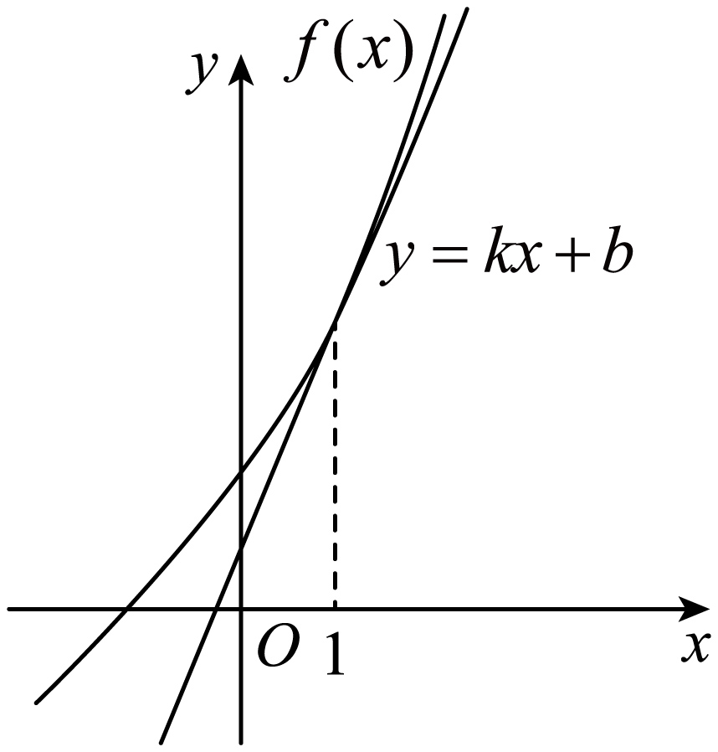
设切点为$\left(x_{0},{\text{e}}^{x_{0}-1}+x_{0}+1\right)$,则$k={\text{e}}^{x_{0}-1}+1$，
所以切线方程为$y-\left({\text{e}}^{x_{0}-1}+x_{0}+1\right)=\left({\text{e}}^{x_{0}-1}+1\right)\left(x-x_{0}\right)$，
所以$b={\text{e}}^{x_{0}-1}+x_{0}+1+\left({\text{e}}^{x_{0}-1}+1\right)\left(-x_{0}\right)=\left(1-x_{0}\right){\text{e}}^{x_{0}-1}+1$，
所以$\frac{b-2}{k-1}=\frac{\left(1-x_{0}\right){\text{e}}^{x_{0}-1}-1}{{\text{e}}^{x_{0}-1}}=1-x_{0}-{\text{e}}^{1-x_{0}}(x_{0}≥1)$，
令$t=1-x_{0}$，则$t≤0$，设$g(t)=t-{\text{e}}^{t}$，
则$g^{'}(t)=1-{\text{e}}^{t}$，当$t≤0$时，$g^{'}(t)≥0,g\left(t\right)$单调递增.
$∴g{\left(t\right)}_{max}=g\left(0\right)=-1$.
故答案为：$-1$.
12．对任意的$x∈(-\frac{1}{m},+∞)$，不等式$e^{2mx+n}-\frac{1}{m}≥x$恒成立，则$\frac{n}{m}$的最小值为______.
【答案】$-\frac{2}{e^{2}}$
【难度】0.15
【知识点】函数单调性、极值与最值的综合应用、利用导数研究不等式恒成立问题
【分析】根据不等式恒成立，构造$f(x)=e^{2mx+n}-x (m≠0)$，有$f^{'}(x)=2me^{2mx+n}-1$，利用二阶导数研究$f^{'}(x)$单调性，再讨论$m<0$、$m>0$时$f(x)$的单调性，进而确定$f(x)$在$x∈(-\frac{1}{m},+∞)$上的最小值及对应m、n的关系式，将$\frac{n}{m}$与所得关系式转化为直线与曲线相切的问题，求$\frac{n}{m}$的最小值即可.
【详解】令$f(x)=e^{2mx+n}-x (m≠0)$，则$f^{'}(x)=2me^{2mx+n}-1$，即$f^{″}(x)=4m^{2}e^{2mx+n}>0$，
∴$f^{'}(x)$单调递增，
∴当$m<0$时，$f^{'}(x)<0$，即$f(x)$在$x∈(-\frac{1}{m},+∞)$上递减，而当$x→+∞$时，$f(x)→-∞$，故不满足$f(x)≥\frac{1}{m}$；
当$m>0$时，若$f^{'}(x)=0$得$e^{2mx+n}=\frac{1}{2m}$，即$x=-\frac{n+ln(2m)}{2m}$，
∴$x<-\frac{n+ln(2m)}{2m}$时，$f^{'}(x)<0$，即$f(x)$递减；当$x>-\frac{n+ln(2m)}{2m}$时，$f^{'}(x)>0$，即$f(x)$递增；若令$\frac{n}{m}=k$，即$m=\frac{n}{k}$，
则：①当$-\frac{1}{m}>-\frac{n+ln(2m)}{2m}$，即$n+ln(2m)>2$，$f{(x)}_{min}=f(-\frac{1}{m})=e^{n-2}+\frac{1}{m}>\frac{1}{m}$恒成立；
∴$m>\frac{e^{2-n}}{2}$情况下$\frac{n}{m}$最小，即直线$m=\frac{n}{k}$与曲线$g(n)=\frac{e^{2-n}}{2}$相切，而$g^{'}(n)=-\frac{e^{2-n}}{2}$，
∴$g^{'}(n_{0})=\frac{1}{k}$时，$-\frac{n_{0}e^{2-n_{0}}}{2}=\frac{e^{2-n_{0}}}{2}$，有$n_{0}=-1$，$m_{0}=\frac{e^{3}}{2}$，则$\frac{n_{0}}{m_{0}}=-\frac{2}{e^{3}}$；
当$-\frac{1}{m}≤-\frac{n+ln(2m)}{2m}$，即$n+ln(2m)≤2$，$f{(x)}_{min}=f(-\frac{n+ln(2m)}{2m})=\frac{1+n+ln(2m)}{2m}≥\frac{1}{m}$，得$n+ln(2m)≥1$，
∴$\frac{e^{1-n}}{2}≤m≤\frac{e^{2-n}}{2}$情况下$\frac{n}{m}$最小，即直线$m=\frac{n}{k}$与曲线$g(n)=\frac{e^{1-n}}{2}$相切，而$g^{'}(n)=-\frac{e^{1-n}}{2}$，
∴$g^{'}(n_{0})=\frac{1}{k}$时，$-\frac{n_{0}e^{1-n_{0}}}{2}=\frac{e^{1-n_{0}}}{2}$，有$n_{0}=-1$，$m_{0}=\frac{e^{2}}{2}$，则$\frac{n_{0}}{m_{0}}=-\frac{2}{e^{2}}$；
∴综上：$-\frac{2}{e^{2}}<-\frac{2}{e^{3}}$，即$\frac{n}{m}$的最小值为$-\frac{2}{e^{2}}$.
故答案为：$-\frac{2}{e^{2}}$.
【点睛】关键点点睛：根据不等式恒成立，利用导数、分类讨论的方法判断$f(x)$单调性，并构造函数结合导数确定目标代数式中参数的关系，由所得条件中代数式的几何含义求最小值
【2023安徽合肥八中最后一卷】
13．设$k,b∈R$，若关于$x$的不等式$\text{ln}\left(x-1\right)-b≤x\left(k-1\right)$在$\left(1,+∞\right)$上恒成立，则$\frac{b-2k+1}{k-1}$的最小值是___________.
【答案】$-\text{e}-3$##$-3-\text{e}$
【难度】0.4
【知识点】由导数求函数的最值（含参）、利用导数研究不等式恒成立问题
【分析】令$f\left(t\right)=\text{ln}t+t+1-k\left(t+1\right)$，通过分析得出$b≥f{\left(t\right)}_{max}$，将$k$分情况讨论得到$f{(t)}_{max}=f\left(\frac{1}{k-1}\right)=-\text{ln}\left(k-1\right)-k$，所以$-\text{ln}\left(k-1\right)-k≤b$，进而得到$\frac{b-2k+1}{k-1}=\frac{b-1-2\left(k-1\right)}{k-1}=\frac{b-1}{k-1}-2$，求出$\frac{b-1}{k-1}$的最小值即可得答案.
【详解】由题意知，不等式$\text{ln}\left(x-1\right)+\left(1-k\right)x≤b$在$\left(1,+∞\right)$上恒成立，
令$t=x-1>0$，则$\text{ln}t+t+1-k\left(t+1\right)≤b$在$\left(0,+∞\right)$上恒成立，
令$f\left(t\right)=\text{ln}t+t+1-k\left(t+1\right)$，所以$f^{'}\left(t\right)=\frac{1}{t}+1-k$，
若$k≤1$，则$f^{'}\left(t\right)>0,f\left(t\right)$在$\left(0,+∞\right)$递增，当$t→+∞$时，$f\left(t\right)→+∞$，不等式不恒成立，
故$k>1$，当$0<t<\frac{1}{k-1}$时，$f^{'}\left(t\right)>0$，当$t>\frac{1}{k-1}$时，$f^{'}\left(t\right)<0$，
所以当$t=\frac{1}{k-1}$时，$f\left(t\right)$取得最大值$f\left(\frac{1}{k-1}\right)=\text{ln}\frac{1}{k-1}-1+1-k=-\text{ln}\left(k-1\right)-k$，
所以$-\text{ln}\left(k-1\right)-k≤b$，所以$\text{ln}\left(k-1\right)+k-1≥-2-\left(b-1\right)$，所以$\frac{b-1}{k-1}≥\frac{-2}{k-1}-\frac{\text{ln}\left(k-1\right)}{k-1}-1$，
令$g\left(k-1\right)=\frac{-2}{k-1}-\frac{\text{ln}\left(k-1\right)}{k-1}-1,u=k-1$，则$g\left(u\right)=\frac{-2}{u}-\frac{\text{ln}u}{u}-1$，
所以$g^{'}\left(u\right)=\frac{2}{u^{2}}-\frac{1-\text{ln}u}{u^{2}}=\frac{1+\text{ln}u}{u^{2}}$，当$0<u<\frac{1}{\text{e}}$时$g^{'}\left(u\right)<0$，当$u>\frac{1}{\text{e}}$时，$g^{'}\left(u\right)>0$，
所以当$u=\frac{1}{\text{e}}$时，$g\left(u\right)$取得最小值$g\left(\frac{1}{\text{e}}\right)=-\text{e}-1,\frac{b-1}{k-1}$的最小值是$-\text{e}-1$.
又$\frac{b-2k+1}{k-1}=\frac{b-1-2\left(k-1\right)}{k-1}=\frac{b-1}{k-1}-2$，所求最小值是$-\text{e}-3$.
故答案为：$-\text{e}-3$
14．若曲线$y=lnx$的一条切线为$y=e(x-a)+b$，其中$a$，$b$为正实数，则实数$a$的取值范围是__________．
【答案】$a>\frac{2}{e}$
【难度】0.85
【知识点】求在曲线上一点处的切线方程（斜率）
【详解】设切点为$(x_{0},y_{0})$，则有$\{\begin{aligned}\frac{1}{x_{0}}=e \\ lnx_{0}=e\left(x_{0}-a\right)+b\end{aligned}⇒b=ea-2,∵b>0,∴a>\frac{2}{e}$.
点睛：求曲线的切线方程是导数的重要应用之一，用导数求切线方程的关键在于求出切点及斜率，其求法为：设$P(x_{0},y_{0})$是曲线$y=f(x)$上的一点，则以$P$的切点的切线方程为：$y-y_{0}=f'(x_{0})(x-x_{0})$．若曲线$y=f(x)$在点$P(x_{0},f(x_{0}))$的切线平行于$y$轴（即导数不存在）时，由切线定义知，切线方程为$x=x_{0}$．
15．若对任意$x∈\left(\frac{1}{2},+∞\right)$，不等式$ln\left(2x-1\right)≤x^{2}+a$恒成立，则a的取值范围是______．
【答案】$\left[-1,+∞\right)$
【难度】0.65
【知识点】利用导数研究不等式恒成立问题、由导数求函数的最值（不含参）
【分析】
由题意可得$a≥ln(2x-1)-x^{2}$的最大值，设$f(x)=ln(2x-1)-x^{2}$，求得导数和单调性，可得极大值，且为最大值，即可得到$a$的范围．
【详解】对任意$x∈(\frac{1}{2},+∞)$，不等式$\text{ln}(2x-1)≤x^{2}+a$恒成立，
可得$a≥ln(2x-1)-x^{2}$的最大值，
设$f(x)=ln(2x-1)-x^{2}$，导数为$f^{'}(x)=\frac{2}{2x-1}-2x$ $=\frac{2(x-1)(-2x-1)}{2x-1}$，
可得$x>1$时，$f^{'}(x)<0$，$f(x)$单调递减；
$\frac{1}{2}<x<1$时，$f^{'}(x)>0$，$f(x)$单调递增．
即有$f(x)$在$x=1$处取得极大值，且为最大值$-1$，则$a≥-1$，
所以a的取值范围是$\left[-1,+∞\right)$．
故答案为：$\left[-1,+∞\right)$.
16．已知$a≠0$，函数$f(x)=ae^{x}$，$g(x)=alnx+b$，若存在一条直线与曲线$y=f(x)$和$y=g(x)$均相切，则使不等式$\frac{b}{a}<m$恒成立的最小整数$m$的值是__________．
【答案】3
【难度】0.4
【知识点】两条切线平行、垂直、重合（公切线）问题、利用导数研究不等式恒成立问题
【详解】分析：求导，表述出公切线，从而会得到$\frac{b}{a}$的一个表达式，构造函数，求导分析整理即可.
详解：$f^{'}\left(x\right)=ae^{x},g^{'}\left(x\right)=\frac{a}{x}\left(x>0\right)$，
设公切线在$f(x)$上的切点为$\left(x_{1},ae^{x_{1}}\right)$，在$g(x)$上的切点为$\left(x_{2},y_{2}\right)$，
$∴k=f^{'}\left(x_{1}\right)=ae^{x_{1}}=\frac{a}{x_{2}}=g^{'}\left(x_{2}\right)$，$∴x_{2}=e^{-x_{1}}$，
在$g(x)$上的切点为$\left(e^{-x_{1}},-ax_{1}+b\right)$，
$∴$切线方程为$y-ae^{x_{1}}=ae^{x_{1}}\left(x-x_{1}\right)$，
把点$\left(e^{-x_{1}},-ax_{1}+b\right)$代入切线方程：
$-ax_{1}+b-ae^{x_{1}}=ae^{x_{1}}\left(e^{-x_{1}}-x_{1}\right)$，
化简可得$\frac{b}{a}=e^{x_{1}}+x_{1}-x_{1}e^{x_{1}}+1$，
构造函数$h\left(x\right)=e^{x}+x-xe^{x}+1$，
则$h^{'}\left(x\right)=1-xe^{x}$，
令$h^{'}\left(x_{0}\right)=1-x_{0}e^{x_{0}}=0$即$x_{0}e^{x_{0}}=1$，
则$h\left(x\right)$在$\left(0,x_{0}\right)$上单调递增，在$\left(x_{0},+∞\right)$上单调递减，
又$h^{'}\left(\frac{1}{2}\right)=1-\frac{1}{2}e^{\frac{1}{2}}>0$，$h^{'}\left(\frac{2}{3}\right)=1-\frac{2}{3}e^{\frac{2}{3}}<0$，
$∴\frac{1}{2}<x_{0}<\frac{2}{3}$，
故$h{\left(x\right)}_{max}=h\left(x_{0}\right)=e^{x_{0}}+x_{0}-x_{0}e^{x_{0}}+1=e^{x_{0}}+x_{0}$，
$∴2.1≈e^{\frac{1}{2}}+\frac{1}{2}<h\left(x\right)max<e^{\frac{2}{3}}+\frac{2}{3}≈2.6$即$2.1<\frac{b}{a}<2.6$，
又$m>\frac{b}{a}$
则使不等式$\frac{b}{a}<m$恒成立的最小整数$m$的值是3.
故答案为3.
点睛：不等式恒成立问题
若f(x)≥a或g(x)≤a恒成立，只需满足f(x)_{min}≥a或g(x)_{max}≤a即可，利用导数方法求出f(x)的最小值或g(x)的最大值，从而问题得解．

【合并来源 2】大招25双参数问题.docx

大招25 双参数最值问题
含参问题一直是高考中的重点与难点. 高考真题及模拟题中常出现“恒成立”为背景的 双参数的范围或最值问题. 处理此类问题， 常用有以下方法：
1．消元法
对参数进行放缩，从而实现消元，化为一元函数处理（常用此法处理乘积型）．
2．零点比大小法
零点比大小是指将函数$$y=ax+b$$与函数$$y=f\left(x\right)$$的零点比较大小，进而解决问题．从图象上看，是观察直线$$y=ax+b$$与曲线$$y=f\left(x\right)$$的横截距的大小关系．此方法要求函数$$y=f\left(x\right)$$具有凹凸性，可以解决形如“已知$$ax+b≥f\left(x\right)$$（或$$≤f\left(x\right)$$）恒成立，求$$\frac{b}{k}$$的最值”的问题，一般有如下两种形式：
①若$$ax+b≥f\left(x\right)$$恒成立，$$f\left(x\right)$$为上凸函数，如图1，则$$x_{1}≤x_{2}$$；
②若$$ax+b≤f\left(x\right)$$恒成立，$$f\left(x\right)$$为下凸函数，如图2，则$$x_{1}≥x_{2}$$．
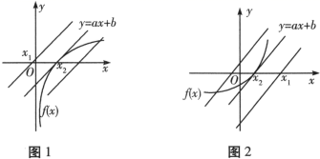
由①或②得出$$x_{1}$$，$$x_{2}$$的大小，进而可以求得$$\frac{b}{k}$$的最值．
3．赋值法
对比不等式与目标式的结构，发现当自变量取某个值时恰好构造出目标式．赋值法是零点比大小法的优化和改进，能快速解决线性表达式型、比值型的客观题．注意领会“等比例赋值法”，进行恰到好处的赋值．
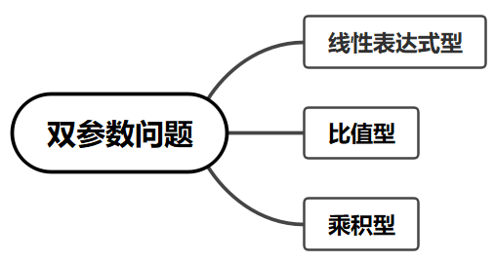
【典例1】若$$(x^{2}+x)ln\frac{1}{x}−ax≤\frac{2}{3}x^{3}+(1−a)x^{2}−2ax+b$$ 恒成立， 求 $$b-2a$$ 的最小值为 .
【大招指引】作差构造函数$$F(x)=\frac{2}{3}x^{3}+(1-a)x^{2}-2ax+b-\left(x^{2}+x\right)ln⁡\frac{1}{x}+ax$$，求导，利用 $$h(x)=ln⁡x+x+1-a$$ 的单调性得到故存在唯一 $$x_{0}$$ 使得 $$h\left(x_{0}\right)=0$$， 即 $$a=x_{0}+ln⁡x_{0}+1$$.即达到消元的目的；再构造函数$$t(x)=\frac{1}{3}x^{3}+x^{2}-x-2ln⁡x-2$$，利用导数研究其最值即可.
【解析】设 $$F(x)=\frac{2}{3}x^{3}+(1-a)x^{2}-2ax+b-\left(x^{2}+x\right)ln⁡\frac{1}{x}+ax$$，
则 $$F^{'}(x)=(2x+1)(ln⁡x+x+1-a)$$，
令 $$h(x)=ln⁡x+x+1-a$$ 得 $$h(x)$$ 单调递增， 故存在唯一 $$x_{0}$$ 使得 $$h\left(x_{0}\right)=0$$，
即 $$a=x_{0}+ln⁡x_{0}+1$$当 $$x∈\left(0，x_{0}\right)$$ 时， $$F(x)$$ 单调递减；
当 $$x∈\left(x_{0}，+∞\right)$$ 时， $$F(x)$$ 单调递增，
故 $$F(x)_{min}=F\left(x_{0}\right)=-\frac{1}{3}x_{0}^{3}-x_{0}^{2}-x_{0}+b$$.
所以$$F{(x)}_{min}=F(x_{0})≥0$$， 即$$b≥\frac{1}{3}x_{0}^{3}+x_{0}^{2}+x_{0}$$，
$$b-2a\frac{1}{3}x_{0}^{3}+x_{0}^{2}-x_{0}-2ln⁡x_{0}-2，t(x)=\frac{1}{3}x^{3}+x^{2}-x-2ln⁡x-2，t^{'}(x)=\frac{(x-1)\left(x^{2}+3x+2\right)}{x}$$，
当 $$x∈(0，1)，t(x)$$ 单调递减; 当 $$x∈(1，+∞)，t(x)$$ 单调递增，
故 $$t(x)_{\text{min}}=t(1)=-\frac{5}{3}$$. 所以 $$b-2a$$ 的最小值为 $$-\frac{5}{3}$$.
【题后反思】本题也可以利用赋值法进行求解：
$$f(x)≤g(x)⇔b−(x^{2}+x)a≥−(x^{2}+x)lnx−\frac{2}{3}x^{3}−x^{2}$$
令 $$x^{2}+x=2$$ (等比例赋值法)， 解得 $$x=1$$ (舍 $$x=-2$$ )， 则$$b−2a≥−\frac{5}{3}$$.
当 $$b-2a=-\frac{5}{3}$$ 时， 由$$f(x)−g(x)≤0=f(1)−g(1)$$知 $$x=1$$ 是 $$f(x)-g(x)$$ 的极值点，
所以 $$f^{'}(1)-g^{'}(1)=0$$， 解得 $$a=2，b=\frac{7}{3}$$.下面证明： 当 $$a=2，b=\frac{7}{3}$$ 时，$$f(x)≤g(x)$$.
证明：令 $$h(x)=g(x)-f(x)=\frac{2}{3}x^{3}-x^{2}-2x+\frac{7}{3}+\left(x^{2}+x\right)ln⁡x$$.
则 $$h^{'}(x)=(2x+1)(x-1+ln⁡x)$$，
当 $$x>1$$ 时， $$h^{'}(x)>0，h(x)$$ 递增; 当 $$0<x<1$$ 时， $$h^{'}(x)<0，h(x)$$ 递减.
所以$$h(x)≥h(1)=0$$， 即$$f(x)≤g(x)$$恒成立.
综上可知， $$b-2a$$ 的最小值为 $$-\frac{5}{3}$$.
【温馨提醒】求线性表达式型 $$ma+nb(m，n$$ 为常数) 的最值时， 赋值的要点在于把原不等式变 成关于 $$a，b$$ 的二元一次不等式， 然后根据 $$a，b$$ 的系数比与 $$m：n$$ 相等求出 $$x_{0}$$ (简称等比例赋值法 ).
【举一反三】
1．已知函数$$f\left(x\right)=4x^{3}+ax+b$$，当$$x∈\left[−1,1\right]$$时，$$\left|f\left(x\right)\right|≤1$$恒成立，则$$a+b=$$____________．
【答案】-3
【难度】0.4
【知识点】利用导数研究不等式恒成立问题、利用不等式求值或取值范围、函数不等式恒成立问题
【分析】可以取特殊值$$x=±1，x=±\frac{1}{2}$$时，$$−1≤f\left(x\right)≤1$$恒成立，从而求出a和b﹒
【详解】当$$x∈\left[−1,1\right]$$时，$$\left|f\left(x\right)\right|≤1$$恒成立，则$$−1≤f\left(x\right)≤1$$对任意$$x∈\left[−1,1\right]$$恒成立，
则$$x=±1，x=±\frac{1}{2}$$时，$$−1≤f\left(x\right)≤1$$恒成立
$$x=1，−1≤4+a+b≤1$$①
$$x=−1，−1≤−4−a+b≤1⇒−1≤4+a−b≤1$$②
$$x=\frac{1}{2}，−1≤\frac{1}{2}+\frac{a}{2}+b≤1$$③
$$x=−\frac{1}{2}，−1≤−\frac{1}{2}−\frac{a}{2}+b≤1⇒−1≤\frac{1}{2}+\frac{a}{2}−b≤1$$④
①+②$$：−2≤8+2a≤2⇒−5≤a≤−3$$
③+④$$：−2≤1+a≤2⇒−3≤a≤1$$
$$∴a=−3$$，
代入①$$：−2≤b≤0$$
代入③$$：0≤b≤2$$
$$∴b=0$$，
$$∴a=−3，b=0$$，
$$∴a+b=−3$$﹒
证明$$f\left(x\right)=4x^{3}−3x$$满足题意：
$$f\left(x\right)=4x^{3}−3x$$，则$$f^{′}\left(x\right)=12x^{2}−3，f^{′}\left(x\right)=0⇒x=±\frac{1}{2}$$，
$$x$$ | $$−1$$ | $$\left(−1，−\frac{1}{2}\right)$$ | $$−\frac{1}{2}$$ | $$\left(−\frac{1}{2}，\frac{1}{2}\right)$$ | $$\frac{1}{2}$$ | $$\left(\frac{1}{2}，1\right)$$ | 1
$$f^{′}\left(x\right)$$ |  | $$+$$ |  | $$−$$ |  | $$+$$
$$f\left(x\right)$$ | $$−1$$ | ↗ | 极大值：1 | ↘ | 极小值：$$−1$$ | ↗ | 1
由表可知，|f(x)|≤1在[-1，1]上恒成立满足题意﹒
故答案为：-3.
【点睛】本题考查恒成立问题，根据函数和区间的特殊性，可取特殊值得到关于a和b的不等式组，求出a和b的范围，从而确定a和b的取值﹒
【典例2】已知函数 $$f(x)=ln⁡x+(e-a)x-2b$$， 若不等式$$f(x)≤0$$对 $$x∈(0，+∞)$$ 恒成立， 则 $$\frac{b}{a}$$ 的最小值为 .
【大招指引】观察不等式 $$ln⁡x+exax+2b$$ 与目标式 $$\frac{b}{a}$$ 的结构， 进行恰到好处的赋值. 只需 让 $$ln⁡x+ex=0$$， 便得$$a⋅\frac{1}{\text{e}}+2b≥0$$， 进而可求得 $$\frac{b}{a}$$ 的最值. 解方程 $$ln⁡x+ex=0$$， 可得 $$x=\frac{1}{e}$$，
【解析】$$f(x)≤0⇔lnx+\text{e}x≤ax+2b$$，
令$$x=\frac{1}{\text{e}}$$，则$$a⋅\frac{1}{\text{e}}+2b≥0⇒\frac{b}{a}≥−\frac{1}{2\text{e}}$$．
故$$\frac{b}{a}$$的最小值为$$−\frac{1}{2\text{e}}$$．
【题后反思】本题也可以零点比较大小进行求解：
$$f(x)≤0⇔lnx+(\text{e}−a)x−2b≤0⇔lnx+\text{e}x≤ax+2b$$
即$$lnx+\text{e}x≤a(x+\frac{2b}{a})$$
函数 $$y=ln⁡x+ex$$ 与 $$y=a\left(x+\frac{2b}{a}\right)$$ 的零点分别为 $$\frac{1}{e}，-\frac{2b}{a}$$
由图可知：$$−\frac{2b}{a}≥\frac{1}{\text{e}}⇒\frac{b}{a}≤−\frac{1}{2\text{e}}$$， 故 $$\frac{b}{a}$$ 的最小值为 $$-\frac{1}{2e}$$.
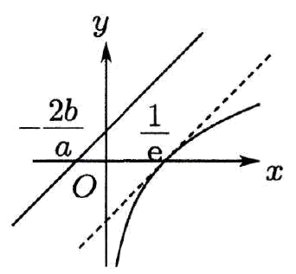
【温馨提醒】赋值法是零点比大小法的优化和改进，能快速解决线性表达式型、比值型的客观题．注意领会“等比例赋值法”，进行恰到好处的赋值．
【举一反三】
2．设函数$$f(x)=lnx−\frac{e}{x}−2mx+n$$，若不等式$$f(x)≤0$$对任意$$x∈(0,+∞)$$恒成立，则$$\frac{n}{m}$$的最大值为______________．
【答案】$$2e$$
【难度】0.65
【知识点】已知函数最值求参数、利用导数研究不等式恒成立问题
【分析】根据$$f(x)≤0⇒lnx−\frac{e}{x}≤2m\left(x−\frac{n}{2m}\right)$$转化成两个函数比较大小的问题.
【详解】不等式$$f(x)≤0$$对任意$$x∈(0,+∞)$$恒成立,即$$lnx−\frac{e}{x}≤2m\left(x−\frac{n}{2m}\right)$$，$$x>0$$恒成立，
设$$g\left(x\right)=lnx−\frac{e}{x}⇒g{\left(x\right)}^{'}=\frac{1}{x}+\frac{e}{x^{2}}>0$$
所以$$g\left(x\right)$$在$$\left(0,+∞\right)$$单调递增，且$$g\left(e\right)=0$$，当$$x→0$$时$$g\left(x\right)→−∞$$
当$$x→+∞$$时$$g\left(x\right)→+∞$$
作出$$g\left(x\right)$$的图像如图，
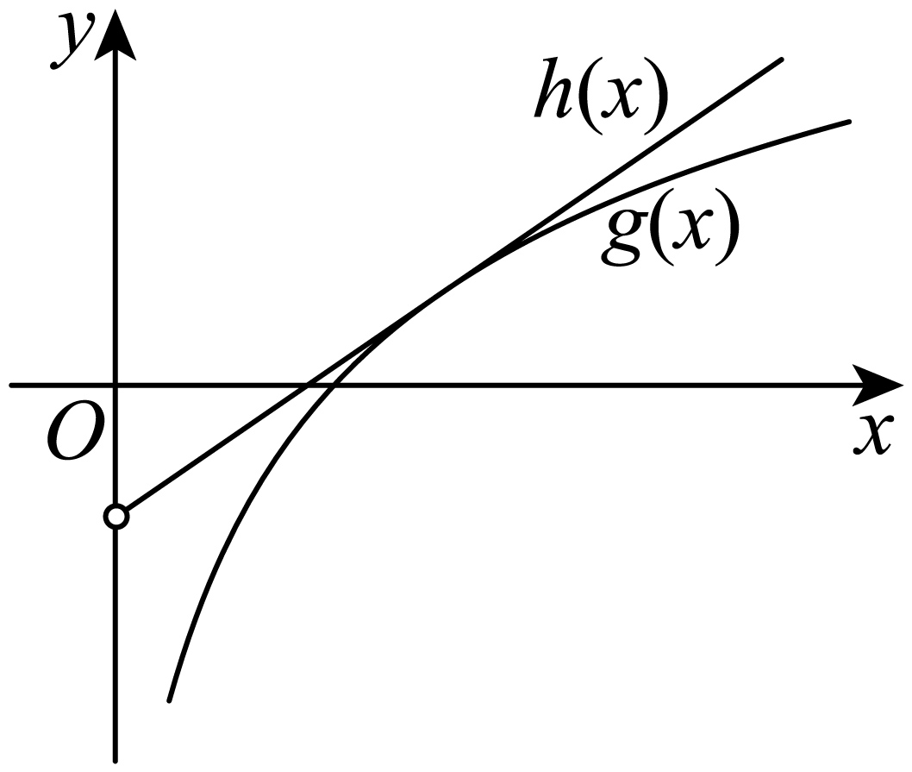
再设$$h\left(x\right)=2m\left(x−\frac{n}{2m}\right)$$，当$$x>0$$可得$$h\left(x\right)$$表示过点$$\left(\frac{n}{2m},0\right)$$，斜率为$$2m$$的一条射线（不含端点），要求$$\frac{n}{m}$$的最大值且满足不等式恒成立，可求$$\frac{n}{2m}$$的最大值，由点$$\left(\frac{n}{2m},0\right)$$在$$x$$轴上方移动，只需找到合适的$$m>0$$，且$$h\left(x\right)$$与$$g\left(x\right)$$图像相切于点$$\left(\frac{n}{2m},0\right)$$，如图所示，此时$$\frac{n}{2m}=e⇒\frac{n}{m}=2e$$
故答案为：$$2e$$
【典例3】已知函数$$f(x)$$满足$$f(x)=f'(1)e^{x−1}−f(0)x+\frac{1}{2}x^{2}$$；
（1）求$$f(x)$$的解析式及单调区间；
（2）若$$f(x)≥\frac{1}{2}x^{2}+ax+b$$，求$$(a+1)b$$的最大值.
【大招指引】（1）求导，利用赋值法得到$$f(0)=1$$和$$f^{′}(1)=e$$，进而确定函数的解析式，再利用导数确定红色的单调性；（2）将问题等价转化为原命题等价于：$$e^{x}≥(a+1)x+b$$，进而设$$h(x)=e^{x}$$，$$y=(a+1)x+b$$，对于直线$$m$$：$$y=(a+1)x+b$$，总存在$$y=h(x)$$的切线$$l$$满足：$$l//m$$，且$$l$$在$$m$$的上方，再利用零点比较大小进行求解.
【解析】（1）$$f(x)=f^{′}(1)e^{x−1}−f(0)x+\frac{1}{2}x^{2}⇒f^{′}(x)=f^{′}(1)e^{x−1}−f(0)+x$$
令$$x=1$$得：$$f(0)=1$$
$$f(x)=f^{′}(1)e^{x−1}−x+\frac{1}{2}x^{2}⇒f(0)=f^{′}(1)e^{−1}=1⇔f^{′}(1)=e$$
得：$$f(x)=e^{x}−x+\frac{1}{2}x^{2}⇒g(x)=f^{′}(x)=e^{x}−1+x$$
$$g^{′}(x)=e^{x}+1>0⇒y=g(x)$$在$$x∈R$$上单调递增
$$f^{′}(x)>0=f^{′}(0)⇔x>0,f^{′}(x)<0=f^{′}(0)⇔x<0$$
得：$$f(x)$$的解析式为$$f(x)=e^{x}−x+\frac{1}{2}x^{2}$$
且单调递增区间为$$(0,+∞)$$，单调递减区间为$$(−∞,0)$$
（2） 由题意可知，原命题等价于：$$e^{x}≥(a+1)x+b$$，
设$$h(x)=e^{x}$$，$$y=(a+1)x+b$$，对于直线$$m$$：$$y=(a+1)x+b$$，
总存在$$y=h(x)$$的切线$$l$$满足：$$l//m$$，且$$l$$在$$m$$的上方，
设切点为$$(t,e^{t})$$，则$$l$$的方程为$$y=e^{t}x+e^{t}−te^{t}$$，
所以：$$\{\begin{aligned}a+1=e^{t} \\ b≤e^{t}−te^{t}\end{aligned}$$，可得$$(a+1)b≤e^{2t}(1−t)$$，
设$$ϕ(x)=e^{2t}(1−t)$$，只要$$(a+1)b$$小于等于$$ϕ(x)$$的最小值即可，
求导易得$$ϕ(x)$$最小值为$$\frac{e}{2}$$，故$$(a+1)b$$的最大值为$$\frac{e}{2}$$.
【题后反思】本题也可以消元法进行求解：
$$f(x)≥\frac{1}{2}x^{2}+ax+b⇔h(x)=e^{x}−(a+1)x−b≥0$$得$$h^{′}(x)=e^{x}−(a+1)$$
①当$$a+1≤0$$时，$$h^{′}(x)>0⇒y=h(x)$$在$$x∈R$$上单调递增
$$x→−∞$$时，$$h(x)→−∞$$与$$h(x)≥0$$矛盾
②当$$a+1>0$$时，$$h^{′}(x)>0⇔x>ln(a+1),h^{′}(x)<0⇔x<ln(a+1)$$
得：当$$x=ln(a+1)$$时，$$h{(x)}_{min}=(a+1)−(a+1)ln(a+1)−b≥0$$
$$(a+1)b≤{(a+1)}^{2}−{(a+1)}^{2}ln(a+1)(a+1>0)$$
令$$F(x)=x^{2}−x^{2}lnx(x>0)$$；则$$F^{′}(x)=x(1−2lnx)$$
$$F^{′}(x)>0⇔0<x<\sqrt{e},F^{′}(x)<0⇔x>\sqrt{e}$$
当$$x=\sqrt{e}$$时，$$F{(x)}_{max}=\frac{e}{2}$$
当$$a=\sqrt{e}−1,b=\sqrt{e}$$时，$$(a+1)b$$的最大值为$$\frac{e}{2}$$.
【温馨提醒】零点比较大小法实质是通过切线放缩法合理寻找零点，这是解决此类问题的关键.
【举一反三】
3．已知函数$$f\left(x\right)={\text{e}}^{x}−\frac{x}{a}−b$$，当实数$$a>0$$时，$$f{(x)}_{min}≤0$$，则$$a^{2}b$$的最小值为（ ）
A．$$−\frac{1}{{\text{e}}^{2}}$$ B．$$\frac{1}{{\text{e}}^{2}}$$ C．$$−\frac{2}{{\text{e}}^{2}}$$ D．$$\frac{2}{{\text{e}}^{2}}$$
【答案】A
【难度】0.65
【知识点】函数单调性、极值与最值的综合应用、利用导数研究不等式恒成立问题
【分析】通过求导分析$$f\left(x\right)$$的单调性得到$$f\left(x\right)$$的最小值，由$$f{(x)}_{min}≤0$$得到$$a^{2}b≥a+alna$$，构造函数$$g(a)=a+alna$$，由$$g\left(a\right)$$的最小值得到$$a^{2}b$$ 的最小值.
【详解】$$f^{′}(x)={\text{e}}^{x}−\frac{1}{a}$$，令$$f^{′}\left(x\right)=0$$得$$x=ln\frac{1}{a}$$，当$$x>ln\frac{1}{a}$$时，$$f^{′}\left(x\right)>0$$，当$$x<ln\frac{1}{a}$$时，$$f^{′}\left(x\right)<0$$，
所以$$f\left(x\right)$$在$$\left(ln\frac{1}{a},+∞\right)$$上单调递增，在$$\left(−∞,ln\frac{1}{a}\right)$$上单调递减，
故$$f{(x)}_{\text{min}}=f\left(ln\frac{1}{a}\right)=\frac{1}{a}+\frac{lna}{a}−b≤0$$，
所以$$\frac{1}{a}+\frac{lna}{a}≤b$$，则$$a^{2}b≥a+alna$$，
令$$g(a)=a+alna$$，$$g^{′}\left(a\right)=2+lna$$，
令$$g^{′}\left(a\right)>0$$得$$a>\frac{1}{{\text{e}}^{2}}$$，令$$g^{′}\left(a\right)<0$$得$$0<a<\frac{1}{{\text{e}}^{2}}$$，
所以$$g\left(a\right)$$在$$\left(\frac{1}{{\text{e}}^{2}},+∞\right)$$上单调递增，在$$\left(0,\frac{1}{{\text{e}}^{2}}\right)$$上单调递减，
所以$$g{(a)}_{\text{min}}=g\left(\frac{1}{{\text{e}}^{2}}\right)=−\frac{1}{{\text{e}}^{2}}$$．
故$$a^{2}b$$的最小值为$$−\frac{1}{{\text{e}}^{2}}$$．
故选：A．
4．已知直线$$y=kx+b$$的图象恒在曲线$$y=ln\left(x+3\right)$$的图象上方，则$$\frac{b}{k}$$的取值范围是（ ）
A．$$\left(1,+∞\right)$$ B．$$\left(2,+∞\right)$$ C．$$\left(0,+∞\right)$$ D．$$\left[1,+∞\right)$$
【答案】B
【难度】0.4
【知识点】根据对数型函数图象判断参数的范围
【分析】结合直线$$y=kx+b$$的图象与曲线$$y=ln\left(x+3\right)$$的图象与$$x$$轴的交点的位置关系即可求解.
【详解】如图所示，易知$$y=ln\left(x+3\right)$$为凸函数，零点为$$\left(−2,0\right)$$，故$$x_{1}=−2$$，当$$kx+b=0$$时$$x_{2}=−\frac{b}{k}$$，
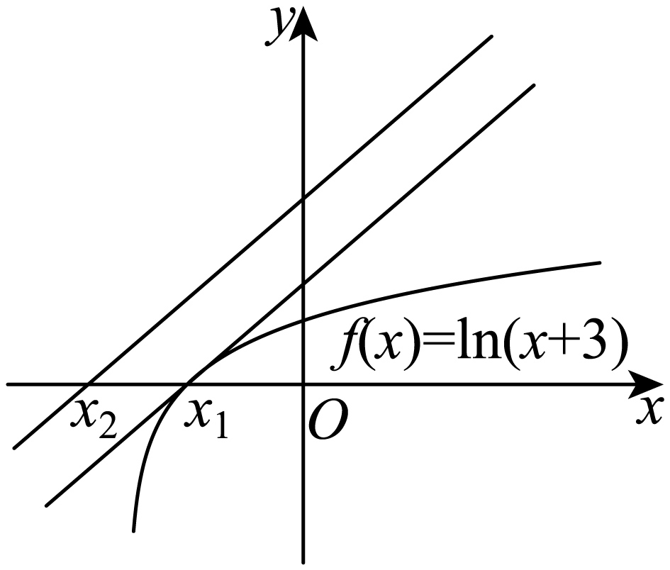
由图象，要使直线$$y=kx+b$$的图像恒在曲线$$y=ln\left(x+3\right)$$的图像上方，可知$$x_{1}>x_{2}$$，
故$$−2>−\frac{b}{k}$$，所以$$\frac{b}{k}>2$$.
故选：B．
5．已知函数$$f(x)=lnx,g(x)=(a-e)x+2b$$，若不等式$$f(x)≤g(x)$$在$$x∈(0,+∞)$$上恒成立，则$$\frac{2b}{a}$$的最小值是（ ）
A．$$-\frac{1}{2e}$$ B．$$-\frac{1}{e}$$ C．$$-e$$ D．$$e$$
【答案】B
【难度】0.4
【知识点】利用导数研究不等式恒成立问题
【分析】令h（x）f（x）﹣g（x）=lnx﹣（a﹣e）x﹣2b，利用导数求得h（x）_{max}=h（$$\frac{1}{a-e}$$）=﹣ln（a﹣e）﹣1﹣2b≤0，求得$$\frac{2b}{a}$$≥$$\frac{-1-ln(a-e)}{a}$$，a＞e，运用导数求得a=2e时，可得所求最小值．
【详解】由题意可知：$$lnx≤\left(a-e\right)x+2b$$在$$\left(0,+∞\right)$$上恒成立，
构造函数$$h\left(x\right)=lnx-\left[\left(a-e\right)x+2b\right]\left(x>0\right)$$，原问题等价于$${\left[h\left(x\right)\right]}_{max}≤0$$，
其中$$h'\left(x\right)=\frac{1-\left(a-e\right)x}{x}$$，
若$$a-e≤0$$，则$$h'\left(x\right)>0$$恒成立，函数$$h\left(x\right)$$单调递增，不合题意，
据此可知$$a-e>0$$，由导函数的符号可知：
函数$$h\left(x\right)$$在区间$$\left(0,\frac{1}{a-e}\right)$$上单调递增，在区间$$\left(\frac{1}{a-e},+∞\right)$$上单调递减，
函数$$h\left(x\right)$$的最大值$$h\left(\frac{1}{a-e}\right)=ln\frac{1}{a-e}-\left[\left(a-e\right)×\frac{1}{a-e}+2b\right]≤0$$，
整理可得：$$2b≥ln\frac{1}{a-e}-1$$，则$$\frac{2b}{a}≥\frac{1}{a}\left(ln\frac{1}{a-e}-1\right)$$，
构造函数$$H\left(x\right)=\frac{1}{x}\left(ln\frac{1}{x-e}-1\right)\left(x>e\right)$$，则$$\frac{2b}{a}≥{\left(H\left(x\right)\right)}_{max}$$，
原问题等价于求解函数$$H\left(x\right)$$的最大值.
由于$$H\left(x\right)=\frac{1}{x}\left(ln\frac{1}{x-e}-1\right)=-\frac{ln\left(x-e\right)+1}{x}\left(x>e\right)$$，
故$$H'\left(x\right)=-\frac{\frac{x}{x-e}-\left[ln\left(x-e\right)+1\right]}{x^{2}}$$，
构造函数$$G\left(x\right)=\frac{x}{x-e}-\left[ln\left(x-e\right)+1\right]\left(x>e\right)$$，
则$$G'\left(x\right)=\frac{-x}{{\left(x-e\right)}^{2}}$$，$$G'\left(x\right)<0$$恒成立，则$$G\left(x\right)$$在定义域内单调递减，注意到$$G\left(2e\right)=0$$，
故在区间$$\left(e,2e\right)$$上，函数$$G\left(x\right)>0$$，$$H'\left(x\right)<0$$，$$H\left(x\right)$$单调递减，
故在区间$$\left(2e,+∞\right)$$上，函数$$G\left(x\right)<0$$，$$H'\left(x\right)>0$$，$$H\left(x\right)$$单调递增，
函数$$H\left(x\right)$$的最大值为$$H\left(2e\right)=\frac{1}{2e}×\left(ln\frac{1}{2e-e}-1\right)=-\frac{1}{e}$$.
综上可得：$$\frac{2b}{a}$$的最小值是$$-\frac{1}{e}$$ .
故选B.
【点睛】利用导数研究不等式恒成立或存在型问题，首先要构造函数，利用导数研究函数的单调性，求出最值，进而得出相应的含参不等式，从而求出参数的取值范围；也可分离变量，构造函数，直接把问题转化为函数的最值问题.
6．已知函数$$f\left(x\right)=e^{x}−\frac{1}{2}x^{2}+x^{3}$$，若$$x∈R$$时，恒有$$f'\left(x\right)≥\text{3}x^{2}+ax+b$$，则$$ab+b$$的最大值为
A．$$\sqrt{e}$$ B．$$\frac{\sqrt{e}}{\text{2}}$$ C．$$\frac{e}{2}$$ D．$$e$$
【答案】C
【难度】0.15
【知识点】利用导数研究不等式恒成立问题、由导数求函数的最值（含参）
【分析】对函数$$f\left(x\right)$$求导并带入已知不等式中，将不等式恒成立问题由构造新函数$$g\left(x\right)=e^{x}−x−ax$$并借助导数利用分类讨论求最小值即可求出ab的不等式关系，进而表示$$b\left(1+a\right)≤{\left(1+a\right)}^{2}−{\left(1+a\right)}^{2}ln\left(1+a\right)$$，再令$$t=1+a$$并构造$$h\left(t\right)=t^{2}−t^{2}lnt$$，利用导数求得最大值即可.
【详解】因为函数$$f\left(x\right)=e^{x}−\frac{1}{2}x^{2}+x^{3}$$，则$$f^{′}\left(x\right)=e^{x}−x+3x^{2}$$，
由题可知，对$$x∈R$$，恒有$$e^{x}−x+3x^{2}≥\text{3}x^{2}+ax+b⇒e^{x}−x−ax−b≥0$$成立，
令$$g\left(x\right)=e^{x}−x−ax$$，则$$g^{′}\left(x\right)=e^{x}−1−a$$，
当$$a<−1$$时，函数$$g\left(x\right)$$在R上单调递增，且$$x→−∞$$时，$$g\left(x\right)→−∞$$，不符合题意；
当$$a=−1$$时，$$ab+b=0$$，
当$$a>−1$$时，令$$g^{′}\left(x\right)=e^{x}−1−a>0⇒x>ln\left(1+a\right)$$，所以函数$$g\left(x\right)$$在$$\left(ln\left(1+a\right),+∞\right)$$上单调递增，且在$$\left(−∞,ln\left(1+a\right)\right)$$上单调递减；
所以$$g{\left(x\right)}_{min}=g\left[ln\left(1+a\right)\right]=e^{ln\left(1+a\right)}−ln\left(1+a\right)−aln\left(1+a\right)=\left(1+a\right)−\left(1+a\right)ln\left(1+a\right)$$，
故$$\left(1+a\right)−\left(1+a\right)ln\left(1+a\right)−b≥0⇒b\left(1+a\right)≤{\left(1+a\right)}^{2}−{\left(1+a\right)}^{2}ln\left(1+a\right)$$，
令$$t=1+a>0$$，则$$h\left(t\right)=t^{2}−t^{2}lnt$$，且$$h^{′}\left(t\right)=2t−\left(2tlnt+t\right)=t\left(1−2lnt\right)$$，
当$$t∈\left(0,\sqrt{e}\right)$$时，$$h^{′}\left(t\right)>0$$，函数$$h\left(t\right)$$单调递增；当$$t∈\left(\sqrt{e},+∞\right)$$时，$$h^{′}\left(t\right)<0$$，函数$$h\left(t\right)$$单调递减，
所以$$h{\left(t\right)}_{max}=h\left(\sqrt{e}\right)={\left(\sqrt{e}\right)}^{2}−{\left(\sqrt{e}\right)}^{2}ln\sqrt{e}=\frac{e}{2}$$，故$$b\left(1+a\right)≤\frac{e}{2}$$，
综上所述，$$ab+b$$的最大值为$$\frac{e}{2}$$.
故选：C
【点睛】本题考查利用导数解决不等式恒成立问题，还考查了利用分类讨论求参数的最值，属于难题.
7．若函数 $$f\left(x\right)=a\text{ln}x+\frac{1}{2}x^{2}+2bx$$ 在区间 $$\left[1,3\right]$$ 上单调递增， 则 $$a+4b$$ 的最小值为________.
【答案】$$−4$$
【难度】0.4
【知识点】由函数在区间上的单调性求参数
【分析】由函数 $$f(x)=alnx+\frac{1}{2}x^{2}+2bx$$ 在区间 $$\left[1,3\right]$$ 上单调递增，转化为$$f^{'}(x)=\frac{a}{x}+x+2b≥0$$ 对$$x∈\left[1,3\right]$$ 恒成立，求参数的取值范围即可.
【详解】因为函数 $$f(x)=alnx+\frac{1}{2}x^{2}+2bx$$ 在区间 $$\left[1,3\right]$$ 上单调递增，
所以$$g(x)=f^{'}(x)=\frac{a}{x}+x+2b≥0$$ 对$$x∈\left[1,3\right]$$ 恒成立，
即 $$\frac{a}{x}+2b+x≥0$$ 对 $$x∈\left[1,3\right]$$ 恒成立，
与目标式 $$a+4b$$ 比较，令 $$\frac{1}{x}:2=1:4$$，得 $$x=2$$，
因此令 $$x=2$$ (等比例赋值法),
则 $$g(2)=\frac{a}{2}+2+2b≥0⇒a+4b≥−4$$. ( $$a=1,b=−\frac{5}{4}$$ 时等号成立).
所以 $$a+4b$$ 的最小值为 $$−4$$.
故答案为：$$−4$$
8．已知$$x+\frac{1}{a}≤{\text{e}}^{2ax+b}$$对$$∀x∈\left(−\frac{1}{a},+∞\right)$$恒成立，则$$\frac{b}{a}$$的最小值为______．
【答案】$$−\frac{2}{{\text{e}}^{2}}$$
【难度】0.4
【知识点】由导数求函数的最值（不含参）、利用导数研究不等式恒成立问题
【分析】分$$a\text{<0}$$和$$a>0$$两种情况进行讨论，$$a\text{<0}$$时，取一个值说明$$f(x)≥0$$不恒成立，$$a>0$$时，令$$\frac{b}{a}=k$$，通过$$f{(x)}_{\text{min}}≥0$$得到关于$$k$$的不等式，分情况构造函数，求出最值，即可得到$$k$$的范围．
【详解】设$$f(x)={\text{e}}^{2ax+b}−x−\frac{1}{a}$$，求导得$$f^{′}(x)=2a{\text{e}}^{2ax+b}−1$$，
令$$g(x)=2a{\text{e}}^{2ax+b}−1$$所以$$g^{′}(x)=4a^{2}{\text{e}}^{2ax+b}>0(a≠0)$$，
所以$$f^{′}(x)=2a{\text{e}}^{2ax+b}−1$$在$$\text{R}$$上单调递增，
所以当$$a\text{<0}$$时，$$f^{′}(x)<0$$，所以$$f(x)$$在$$x∈(−\frac{1}{a},+∞)$$上单调递减，
所以$$a\text{<0}$$时不满足$$f(x)≥0$$恒成立；
当$$a>0$$时，若$$f^{′}(x)=0$$得$$2ax+b=\frac{1}{2a}$$，即$$x=−\frac{b+ln(2a)}{2a}$$，
$$∴$$ $$x<−\frac{b+ln(2a)}{2a}$$时，$$f^{′}(x)<0$$，即$$f(x)$$单调递减，
当$$x>−\frac{b+ln(2a)}{2a}$$时，$$f^{′}(x)>0$$，即$$f(x)$$单调递增，
令$$\frac{b}{a}=k$$，即$$a=\frac{b}{k}$$，
则：①当$$−\frac{1}{a}≥−\frac{b+ln(2a)}{2a}$$，即$$b+ln(2a)≥2$$时，$$f(x)$$在$$(−\frac{1}{a},+∞)$$上单调递增，
所以$$f(x)>f(−\frac{1}{a})={\text{e}}^{b−2}+\frac{1}{a}−\frac{1}{a}={\text{e}}^{b−2}>0$$恒成立，
所以$$b+ln(2a)≥2$$时，$$f(x)≥0$$在$$x∈(−\frac{1}{a},+∞)$$时恒成立，
此时$$ka+ln(2a)≥2,k≥\frac{2−ln(2a)}{a}(a>0)$$，
令$$h(x)=\frac{2−ln(2x)}{x}(x>0),h^{′}(x)=\frac{ln(2x)−3}{x^{2}}$$，
当$$0<x<\frac{{\text{e}}^{3}}{2}$$时，$$h(x)<0$$，$$h(x)$$单调递减，
当$$x>\frac{{\text{e}}^{3}}{2}$$时，$$h^{′}(x)>0$$，$$h(x)$$单调递增，
所以$$h(x)$$有最小值为$$h(\frac{{\text{e}}^{3}}{2})=−\frac{2}{{\text{e}}^{3}}$$，
所以$$−\frac{1}{a}≥−\frac{b+\text{ln}(2a)}{2a}$$时，$$\frac{b}{a}$$最小值为$$−\frac{2}{{\text{e}}^{3}}$$；
②当$$−\frac{1}{a}<−\frac{b+\text{ln}(2a)}{2a}$$即$$b+\text{ln}(2a)<2$$时，
$$f(x)$$在$$(−\frac{1}{a},−\frac{b+\text{ln}(2a)}{2a})$$上单调递减，在$$(−\frac{b+\text{ln}(2a)}{2a}$$，$$+∞)$$上单调递增，
所以$$f(x)$$在$$x=−\frac{b+\text{ln}(2a)}{2a}$$时取到最小值，
若$$f(x)≥0$$在$$x∈(−\frac{1}{a},+∞)$$时恒成立，
则$$f{(x)}_{\text{min}}=f(−\frac{b+\text{ln}(2a)}{2a})=\frac{1+b+\text{ln}(2a)}{2a}−\frac{1}{a}≥0$$，得$$b+\text{ln}(2a)≥1$$，
所以$$ka+\text{ln}(2a)≥1$$，则$$k≥\frac{1−\text{ln}(2a)}{a}$$，
当$$0<x<\frac{{\text{e}}^{2}}{2}$$时，$$m^{′}(x)<0$$，$$m(x)$$单调递减，
当$$x>\frac{{\text{e}}^{2}}{2}$$时，$$m^{′}(x)>0$$，$$m(x)$$单调递增，
所以$$m(x)$$有最小值$$m(\frac{{\text{e}}^{2}}{2})=−\frac{2}{{\text{e}}^{2}}$$，
所以$$−\frac{1}{a}<−\frac{b+\text{ln}(2a)}{2a}$$时，$$\frac{b}{a}$$的最小值为$$−\frac{2}{{\text{e}}^{2}}$$，
而$$−\frac{2}{{\text{e}}^{2}}<−\frac{2}{{\text{e}}^{3}}$$，综上$$\frac{b}{a}$$的最小值为$$−\frac{2}{{\text{e}}^{2}}$$．
故答案为：$$−\frac{2}{{\text{e}}^{2}}$$.
9．设函数$$f\left(x\right)=\text{ln}\left(ax+b\right)−x\left(a，b∈\text{R}\right)$$，若$$f(x)≤0$$恒成立，则$$ab$$的最大值为________.
【答案】$$\frac{\text{e}}{2}$$##$$\frac{1}{2}\text{e}$$
【难度】0.65
【知识点】由导数求函数的最值（不含参）、利用导数研究不等式恒成立问题
【分析】先确定$$a\text{<0}$$和$$a=0$$时不满足$$f(x)≤0$$恒成立，得到$$a>0$$，然后求导，将恒成立问题转化为最值问题，代入$$ab$$，构造函数求最值即可.
【详解】因为$$f\left(x\right)=\text{ln}\left(ax+b\right)−x\left(a，b∈\text{R}\right)$$的定义域满足$$ax+b>0$$
当$$a\text{<0}$$时，$$x<−\frac{b}{a}$$，当$$x→−∞$$时，$$\text{ln}\left(ax+b\right)−x→+∞$$，不满足$$f(x)≤0$$恒成立，
当$$a=0$$时，$$b>0$$，$$f\left(x\right)=lnb−x∈\text{R}$$，不满足$$f(x)≤0$$恒成立，
所以$$a>0$$，则$$f(x)$$的定义域为$$\left(−\frac{b}{a},+∞\right)$$，$$f^{′}\left(x\right)=\frac{a}{ax+b}−1=\frac{−ax+a−b}{ax+b}$$
因为$$x>−\frac{b}{a}\text{,}a>0$$，令$$f^{′}\left(x\right)>0$$，得$$−\frac{b}{a}<x<\frac{a−b}{a}$$，令$$f^{′}\left(x\right)<0$$，得$$x>\frac{a−b}{a}$$
所以$$f\left(x\right)≤f\left(\frac{a−b}{a}\right)=\text{ln}\left(a×\frac{a−b}{a}+b\right)−\frac{a−b}{a}≤0$$，
即$$lna−1+\frac{b}{a}≤0$$，所以$$b≤a\left(1−lna\right)$$，
所以$$ab≤a^{2}\left(1−lna\right)$$，令$$t\left(a\right)=a^{2}−a^{2}lna,t^{′}\left(a\right)=2a−(2alna+a)=a(1−2lna)$$
令$$t^{′}\left(a\right)>0$$得$$0<a<\sqrt{\text{e}}$$，$$t^{′}\left(a\right)<0$$得$$a>\sqrt{\text{e}}$$
所以$$t\left(a\right)≤t\left(\sqrt{\text{e}}\right)=\text{e}−\text{e}ln\sqrt{\text{e}}=\frac{\text{e}}{2}$$，
所以$$ab≤\frac{\text{e}}{2}$$，即$$ab$$的最大值为$$\frac{\text{e}}{2}$$.
故答案为：$$\frac{\text{e}}{2}$$.
10．在平面直角坐标系$$xOy$$中，直线$$y=x+b$$是曲线$$y=alnx$$的切线，则当$$a$$＞0时，实数$$b$$的最小值是____________．
【答案】$$−1$$．
【难度】0.65
【知识点】已知切线（斜率）求参数、两条切线平行、垂直、重合（公切线）问题
【详解】试题分析：设切点为$$(m,m+b)$$,由$$y^{′}=\frac{a}{x}$$得：$$\frac{a}{m}=1$$,所以$$m+b=alnm,b=alna−a,(a>0).$$因为$$b^{′}=lna=0⇒a=1$$，所以$$0<a<1$$时，$$b^{′}<0$$；$$a>1$$时，$$b^{′}>0$$；因此$$a=1$$时，$$b_{min}=−1.$$；
考点：导数几何意义，利用导数求函数最值
11．已知$$y=kx+b$$是函数$$f(x)=lnx+x$$的切线，则$$2k+b$$的最小值为______．
【答案】$$2+ln2$$
【难度】0.4
【知识点】已知切线（斜率）求参数、利用导数求函数的单调区间（不含参）、由导数求函数的最值（不含参）
【分析】根据题意，设切线的坐标为（m，lnm+m），求出函数f（x）的导数，由导数的几何意义可得切线的方程，分析可得k$$=\frac{1}{m}+$$1，b＝lnm﹣1，代入化简得到lnm$$+\frac{2}{m}+$$1，设g（m）＝lnm$$+\frac{2}{m}+$$1，求出g′（m），利用函数的导数与单调性的关系，分析可得g（m）的最小值，即可得答案．
【详解】根据题意，直线y＝kx+b与函数f（x）＝lnx+x相切，设切点为（m，lnm+m），
函数f（x）＝lnx+x，其导数f′（x）$$=\frac{1}{x}+$$1，则f′（m）$$=\frac{1}{m}+$$1，
则切线的方程为：y﹣（lnm+m）＝（$$\frac{1}{m}+$$1）（x﹣m），变形可得y＝（$$\frac{1}{m}+$$1）x+lnm﹣1，
又由切线的方程为y＝kx+b，
则k$$=\frac{1}{m}+$$1，b＝lnm﹣1，
则2k+b$$=\frac{2}{m}+$$2+lnm﹣1＝lnm$$+\frac{2}{m}+$$1，
设g（m）＝lnm$$+\frac{2}{m}+$$1，其导数g′（m）$$=\frac{1}{m}-\frac{2}{m^{2}}=\frac{m-2}{m^{2}}$$，
在区间（0，2）上，g′（m）＜0，则g（m）＝lnm$$+\frac{2}{m}+$$1为减函数，
在（2，+∞）上，g′（m）＞0，则g（m）＝lnm$$+\frac{2}{m}+$$1为增函数，
则g（m）min＝g（2）＝ln2+2，即2k+b的最小值为ln2+2；
故答案为ln2+2．
【点睛】本题考查利用导数分析切线的方程以及函数的单调性与最值，关键是掌握导数的几何意义．
12．已知$$a≠0$$，函数$$f(x)=ae^{x}$$，$$g(x)=alnx+b$$，若存在一条直线与曲线$$y=f(x)$$和$$y=g(x)$$均相切，则使不等式$$\frac{b}{a}<m$$恒成立的最小整数$$m$$的值是__________．
【答案】3
【难度】0.4
【知识点】两条切线平行、垂直、重合（公切线）问题、利用导数研究不等式恒成立问题
【详解】分析：求导，表述出公切线，从而会得到$$\frac{b}{a}$$的一个表达式，构造函数，求导分析整理即可.
详解：$$f^{'}\left(x\right)=ae^{x},g^{'}\left(x\right)=\frac{a}{x}\left(x>0\right)$$，
设公切线在$$f(x)$$上的切点为$$\left(x_{1},ae^{x_{1}}\right)$$，在$$g(x)$$上的切点为$$\left(x_{2},y_{2}\right)$$，
$$∴k=f^{'}\left(x_{1}\right)=ae^{x_{1}}=\frac{a}{x_{2}}=g^{'}\left(x_{2}\right)$$，$$∴x_{2}=e^{−x_{1}}$$，
在$$g(x)$$上的切点为$$\left(e^{−x_{1}},−ax_{1}+b\right)$$，
$$∴$$切线方程为$$y−ae^{x_{1}}=ae^{x_{1}}\left(x−x_{1}\right)$$，
把点$$\left(e^{−x_{1}},−ax_{1}+b\right)$$代入切线方程：
$$−ax_{1}+b−ae^{x_{1}}=ae^{x_{1}}\left(e^{−x_{1}}−x_{1}\right)$$，
化简可得$$\frac{b}{a}=e^{x_{1}}+x_{1}−x_{1}e^{x_{1}}+1$$，
构造函数$$h\left(x\right)=e^{x}+x−xe^{x}+1$$，
则$$h^{'}\left(x\right)=1−xe^{x}$$，
令$$h^{'}\left(x_{0}\right)=1−x_{0}e^{x_{0}}=0$$即$$x_{0}e^{x_{0}}=1$$，
则$$h\left(x\right)$$在$$\left(0,x_{0}\right)$$上单调递增，在$$\left(x_{0},+∞\right)$$上单调递减，
又$$h^{'}\left(\frac{1}{2}\right)=1−\frac{1}{2}e^{\frac{1}{2}}>0$$，$$h^{'}\left(\frac{2}{3}\right)=1−\frac{2}{3}e^{\frac{2}{3}}<0$$，
$$∴\frac{1}{2}<x_{0}<\frac{2}{3}$$，
故$$h{\left(x\right)}_{max}=h\left(x_{0}\right)=e^{x_{0}}+x_{0}−x_{0}e^{x_{0}}+1=e^{x_{0}}+x_{0}$$，
$$∴2.1≈e^{\frac{1}{2}}+\frac{1}{2}<h\left(x\right)max<e^{\frac{2}{3}}+\frac{2}{3}≈2.6$$即$$2.1<\frac{b}{a}<2.6$$，
又$$m>\frac{b}{a}$$
则使不等式$$\frac{b}{a}<m$$恒成立的最小整数$$m$$的值是3.
故答案为3.
点睛：不等式恒成立问题
若f(x)≥a或g(x)≤a恒成立，只需满足f(x)_{min}≥a或g(x)_{max}≤a即可，利用导数方法求出f(x)的最小值或g(x)的最大值，从而问题得解．
13．已知$${\text{e}}^{x}−ax−b−\frac{1}{2}≥0$$恒成立，则$$\frac{b}{a}$$的最大值为______；当b取最大值时，a的值为______．
【答案】 $$ln2$$ 1
【难度】0.65
【知识点】函数与方程的综合应用
【分析】不等式转化为$${\text{e}}^{x}−\frac{1}{2}≥ax+b$$恒成立，设$$f\left(x\right)={\text{e}}^{x}−\frac{1}{2}$$，$$g\left(x\right)=ax+b$$，比较零点大小即可得$$\frac{b}{a}$$的取值范围，从而得其最大值，以及当b取最大值时，a的值.
【详解】由$${\text{e}}^{x}−ax−b−\frac{1}{2}≥0⇔{\text{e}}^{x}−\frac{1}{2}≥ax+b$$，
设$$f\left(x\right)={\text{e}}^{x}−\frac{1}{2}$$，则其零点为$$x_{1}=ln\frac{1}{2}$$，设$$g\left(x\right)=ax+b$$，其零点为$$x_{2}=−\frac{b}{a}$$，如下图：

根据零点比大小可得$$x_{2}≥x_{1}⇒−\frac{b}{a}≥ln\frac{1}{2}$$，则$$\frac{b}{a}≤ln2$$；
又曲线$$y={\text{e}}^{x}−\frac{1}{2}$$在y轴上的截距为$$\frac{1}{2}$$，则$$b≤\frac{1}{2}$$；
当$$b=\frac{1}{2}$$时，直线$$y=ax+b$$应为曲线$$y={\text{e}}^{x}−\frac{1}{2}$$的切线，易得$$a=1$$．
故答案为：$$ln2$$；$$1$$.

